Шаблон (версія 01)
Затверджений наказом ректора СНУ ім. В. Даля
10.07.2019 № 199/17

СХІДНОУКРАЇНСЬКИЙ НАЦІОНАЛЬНИЙ УНІВЕРСИТЕТ
ІМЕНІ ВОЛОДИМИРА ДАЛЯ

Навчально-науковий інститут (факультет ) Факультет інформаційних_технологій та електроніки ____________________
(повне найменування інституту, факультету) .

Кафедра електронних апаратів_____________________________
(повна назва кафедри)

ПОЯСНЮВАЛЬНА ЗАПИСКА
до кваліфікаційної випускної роботи

освітній ступінь магістр
(бакалавр, магістр)
Спеціальність 172 Телекомунікації та радіотехніка
(шифр і назва спеціальності)
Спеціалізація Радіоелектронні апарати
(назва спеціалізації)

на тему МОДЕРНІЗАЦІЯ СИСТЕМИ ЧПУ РОБОТА М20П

Виконав: студент групи РЕА-18дм _________ ___Куценко О.І._______
( підпис ) (ініціали і прізвище)

Керівник _________ __ Смолій В.М.________
( підпис ) (ініціали і прізвище)

Завідувач кафедри _________ ___Паеранд Ю.Е._______
( підпис ) (ініціали і прізвище)

Рецензент ________ Іванов О.М_________
^{( підпис )}

Сєвєродонецьк - 2020

Шаблон (версія 01)
Затверджений наказом ректора СНУ ім. В. Даля
10.07.2019 № 199/17
СХІДНОУКРАЇНСЬКИЙ НАЦІОНАЛЬНИЙ УНІВЕРСИТЕТ
ІМЕНІ ВОЛОДИМИРА ДАЛЯ

Навчально-науковий інститут (факультет ) __Факультет інформаційних технологій та електроніки _______________________________________________________________________________________
(повне найменування інституту, факультету) .

__________________________________________________________________________

Кафедра________електронних апаратів________________________________________
(повна назва кафедри)
Освітній ступінь ____________________магістр_____________________________
(бакалавр, магістр)
спеціальність ____172 Телекомунікації та радіотехніка_______________________
(шифр і назва спеціальності)
спеціалізація ___________ Радіоелектронні апарати__________________________
(назва спеціалізації)

ЗАТВЕРДЖУЮ

Завідувач кафедри

_______________________
“____” ____________20___року

З А В Д А Н Н Я

НА КВАЛІФІКАЦІЙНУ ВИПУСКНУ РОБОТУ СТУДЕНТУ

_____________________________________Куценко Олександра Ігоровича________________________
(прізвище, ім’я, по батькові)
1. Тема роботи____Модернізація системи числового програмного управління робота М20П_____________________________________________________________________
__________________________________________________________________________
Керівник роботи______________ Смолій Вікторія Миколаївна, проф.___________,
( прізвище, ім’я, по батькові, науковий ступінь, вчене звання)
затверджений наказом університету від “_6_”_вересня__2019року №120/15.14

2. Строк подання студентом роботи_________________________________________
3. Вихідні дані до роботи Промисловий робот М20П: Число ступенів свободи – 3; Номінальна вантажопідйомність (в Н) (одинарного захоплення- 196, подвійного захоплення – 2 х 98); Габарити робота, мм - 1945'650'2345; Маса робота, кг – 580; Кількість електродвигунів – 3; Напруга ланцюгів керування, В – 24.______________
4.Зміст розрахунково-пояснювальної записки (перелік питань, які потрібно розробити)__Введення, Дослідження промислових роботів маніпуляторів, Вибір___ комплексу технічних засобів, Розробка та дослідження моделі маніпулятора, Експериментальні дослідження моделі, Аналіз економічного ефекту модернізації, Розробка заходів з безпеки життєдіяльності, Висновок____________________________ ___________________________________________________________________________________________________________________________________________________
5. Перелік графічного матеріалу (з точним зазначенням обов’язкових креслеників)
__________________________________________________________________________ ____________________________________________________________________________________________________________________________________________________

6. Консультанти розділів роботи
Розділ | Прізвище, ініціали та посада  консультанта | Підпис, дата
 |  | завдання  видав | завдання  прийняв
Охорона праці | Самойлова Ж.Г.

7. Дата видачі завдання__16 жовтня 2019р._____________________________________

КАЛЕНДАРНИЙ ПЛАН

№  з/п | Назва етапів виконання кваліфікаційної випускної роботи | Строк виконання етапів | Примітка
1 | Аналіз робота М20П | 16.09.19
2 | Дослідження промислових роботів маніпуляторів | 18.09.19
3 | Вибір комплексу технічних засобів | 28.09.19
4 | Розробка та дослідження моделі маніпулятора | 17.10.19
5 | Експериментальні дослідження моделі | 01.11.19
6 | Аналіз економічного ефекту модернізації | 18.11.19
7 | Розробка заходів з охорони праці | 04.12.19
8 | Оформлення пояснювальної записки магістерської роботи та підготовка презентації | 9.12.19

Студент _____________________ _____Куценко О.І._________________
( підпис ) (ініціали і прізвище)
Керівник роботи _____________________ ______Смолій В.М._________________
( підпис ) (ініціали і прізвище)

Формат | Зона | Поз. | Позначення | Найменування | Кіл. | Примітка
 |  |  |  | Текстові документи
А 4 |  | 1 | ДПМ 172.016 ПЗ | Пояснювальна записка | 1
 |  |  |  | Графічні документи
А4 |  | 2 | ДПМ 172.016 ГЧ | Графічна частина | 16
 |  |  |  | .
 |  |  |  |  | ДПМ 172.016 ВП
Змн | Лист | № докум. | Підпис | Дата
Розроб. |  | Куценко |  |  | Модернізація системи числового програмного управління робота М20П | Літ. |  |  | Лист | Листів
Перевір. |  | Смолій |  |  |  |  |  |  | 5 | 75
Реценз. |  | Іванов |  |  |  | СНУ гр.РЕА-18Дм
Н. контр |  | Паеранд
Затв. |  | Паеранд
РЕФЕРАТ
Змн.
Лист
№ докум.
Підпис
Дата
Лист
2
ДПМ 172.016 ПЗ
Розроб.
Куценко О.І.
Перевір.
Смолій В.М.
Реценз.
Іванов О.М.

Н. Контр.
ПаерандЮ.В.
Затв.
Паеранд Ю.В
Модернізація системи числового програмного управління робота М20П.

Літ.
Листів
75

СНУ гр.РЕА-18Дм
Пояснювальна записка до дипломного проекту містить:
Сторінок – 75, рисунків – 45 ,таблиць – 14, джерел літератури - 7
Об’єкт дослідження – модернізація системи числового програмного управління робота М20П.
Мета роботи – ознайомлення з документацією робота М20П; аналіз можливостей наявного апаратного забезпечення; розробка та дослідження динамічної моделі робота в SimMechanics; порівняльний аналіз послідовної і синхронної роботи вісей робота; дослідження економічного ефекту модернізації робота; заходи безпеки при роботі з роботом М20П.

В даній роботі було розроблено динамічну модель робота М20П в середовищі SimMechanics. Дана модель може використовуватися в навчальному процесі, для вивчення принципів роботи робота.
Використовуючи розроблену модель, був проведений порівняльний аналіз послідовної і синхронної роботи вісей даного робота. Виходячи з цього аналізу, був досліджений економічний ефект модернізації робота.

РОБОТ, ПРОМИСЛОВИЙ РОБОТ, СИСТЕМА УПРАВЛІННЯ, МОДЕРНІЗАЦІЯ, ВИБІР ОБЛАДНАННЯ, МАНІПУЛЯТОР, SIMMECHANICS, 3D-МОДЕЛЮВАННЯ, SOLIDWORKS, ПРОГРАМУВАННЯ

ЗМІСТ
Список умовних скорочень 7
Введення 8
1. Промислові роботи-маніпулятори 9
1.1. Класифікація промислових роботів 9
1.2 Описання промислового робота М20П 12
1.3 Пристрій і принцип роботи 15
2. Вибір комплексу технічних засобів 18
2.1 Розрахунок вимог до електродвигуна 18
2.2 Описання датчиків 20
2.3 Розробка і дослідження багатоконтурних систем 23
3 Розробка та дослідження моделі маніпулятора 31
3.1 Тривимірне моделювання 31
3.2 Розробка моделі маніпулятора в середовищі SimMechanics 36
3.3 Налаштування регуляторів 45
4 Експериментальні дослідження моделі 52
5 Економічний ефект модернізації 58
6 Охорона праці 66
6.1 Електрична безпека 66
6.2 Заходи при механічних травмах 69
6.3 Робоча зона робота 71
Висновок 74
Перелік літератури 75
СПИСОК УМОВНИХ СКОРОЧЕНЬ

ПР – промисловий робот;
КГП – кульково-гвинтові пари;
ЧПУ – числове програмне управління;
САПР – система автоматизованого проектування;
ПІ – регулятор: пропорційно - інтегральний регулятор;
СК – система координат;
ЕРС - електрорушійна сила;
БМ – базова модель;
ТЗ – технічне завдання;
КПТР – комплексний показник технічного рівня.

ВВЕДЕННЯ
Промисловий робот - маніпуляційний робот, призначений для виконання рухових і керуючих задач у виробничому процесі, тобто автоматичний пристрій, що складається з маніпулятора і перепрограмувального пристрою управління, який формує керуючі впливу, котрі задають необхідний рух виконавчих органів маніпулятора. Вони застосовуються для переміщення виробничих предметів і виконання різних технологічних операцій.
Застосування промислових роботів в значній мірі вирішує питання розвитку комплексної автоматизації виробництва з можливістю його швидкого переналагодження на випуск нового виду продукції. ПР звільняє робітника від некваліфікованної монотонної та шкідливої для здоров'я праці, покращує умови безпеки робітників і вивільняє їх для виконання нових завдань.
Застосування ПР дозволяє підвищити продуктивність праці в 2-3 рази, збільшити змінність роботи обладнання і поліпшити ритмічність. Сьогодні ПР виконують вантажно-розвантажувальні, транспортно-складські роботи в машинобудуванні, обслуговують верстати, преси, ливарні машини і т. п., а також вони можуть виконувати зварювальні, складальні, контрольно-вимірювальні, фарбувальні і інші основні операції.

- Промислові роботи-маніпулятори

Існує велика різноманітність промислових роботів, тому вони класифіковані за різними ознаками.
  - Класифікація промислових роботів.
Як відомо, класифікація проводиться за класифікаційними ознаками. Таких ознак для промислових роботів (ПР) відомо досить багато, наведемо основні з них.
За видом виробництва розрізняють промислові роботи, які використовуються в ливарному, зварювальному, ковальсько-пресовому виробництвах, при термообробці, механічній обробці, складанні, нанесенні покриттів, автоматичному контролі, транспортно-складських роботах тощо.
За характером виконуваних операцій ПР підрозділяють на виробничі, які безпосередньо беруть участь у виробничому процесі і виконують основні операції типу зварювання, складання, фарбування і т.д .; універсальні роботи, виконують як основні, так і допоміжні операції; підйомно-транспортні (допоміжні), використовуються для обслуговування транспортерів і складів, установки-зняття деталей і інструменту і т. д.
За ступенем спеціалізації промислові роботи ділять на універсальні, спеціальні та спеціалізовані.
Універсальні ПР служать для виконання різнорідних операцій і функціонують з обладнанням різного призначення. Універсальні ПР мають велику складність і вартість, але при цьому їх легше пристосувати до роботи з верстатами без зміни конструкції і особливої ​​ модернізації.
Гнучкі універсальні промислові роботи, тобто з широкою спеціалізацією, використовують в автоматизованих виробництвах високого рівня, наприклад, в гнучких виробничих системах.
Спеціальні ПР виконують певну технологічну операцію або допоміжний перехід і обслуговують конкретну модель обладнання.
Спеціалізовані промислові роботи виконують операції одного виду, наприклад, фарбування, зварювання, складання і обслуговують конкретну групу моделей обладнання, наприклад, верстати з горизонтальною віссю шпинделя.

За вантажопідйомністю [1] поділяють на:
- надлегкі (вантажопідйомність до 1 кг),
- легкі (вантажопідйомність від 1 до 10 кг),
- середні (від 10 до 200 кг),
- важкі (від 200 до 1000 кг),
- надважкі (вантажопідйомність понад 1000 кг).
За кількістю ступенів рухливості [1] випускають роботи з двома, трьома, чотирма і більше чотирьох ступенями рухливості.
За способом установки на робочому місці розрізняють ПР підлогові, підвісні і вбудовані. Підлогові роботи зазвичай мають більш складні завдання, наприклад, забезпечують контрольні операції, зміну інструменту, міжверстатне транспортування. Вбудовані роботи компактні, але обслуговують тільки один верстат.
За можливістю пересування ПР підрозділяють на рухливі і стаціонарні. Стаціонарні ПР мають орієнтувальні та транспортні рухи, а у рухливих ПР додатково до цих двох рухів присутні ще й координатні переміщення.
За видом систем координат [1] промислові роботи підрозділяють на:
а) працюючі в прямокутній системі координат.
Прикладами такої конфігурації промислових роботів є вітчизняні "Ритм-05.01", УМ1.25Ф4.24.01, транспортний робот з двома ступенями рухливості ТРТ-1-250 ( "Спрут-1"); складальний "дворукий" робот італійської фірми "Olivetti" "Sigma / MTG"; японські "Electro hand" та "Synchro hand", болгарський РБ-250 і ін .;
б) працюючі в циліндричній системі координат.
Прикладами таких промислових роботів є вітчизняні "Циклон-3", "Циклон-5", "Універсал-5", дворукий 'ПР-5, ПР-10І, "Бриг-10", малогабаритні ПР "Ритм-01.01" і дворукий " ритм-01.02 ", МП-9; японські "Fanuc-1", "Fanuc-2", "Robot", "Uniman 10", "Uniman 2000", "Autohand"; болгарський РБ-110; італійський RBT-5; промисловий робот ФРН MHU-500, а також один з перших промислових роботів, створений в США, "Versatran" та інші;
в) що працюють в сферичній системі координат.
Прикладами таких промислових роботів є вітчизняні - "Універсал-15", "Універсал-50", "Універсап-60", ПР-35; створені в США роботи "Stenford arm", а також гамма роботів типу "Kawasaki Unimate"; італійський "Little giant"; німецькі "Linear- Gerat LI5" і "Rohren-Gerat R30" та інші;
г) що працюють в кутовій системі координат.
Типовими прикладами такої конфігурації є вітчизняні промислові роботи РКК-25, ТУР-10, фарбувальний робот "Колер"; шведські роботи IRb-б і IRb-60 фірми "ASEA"; норвезький - "Trallfa"; зварювальні та складальні роботи моделі IR німецької фірми "Kuka"; зварювальний робот моделі "Vertikal-80" французької фірми "Renault"; роботи фірм США "Cincinnati Milacron" і "Unimation" (серії "Пума") та ін .;
ґ) що працюють в комбінованій системі координат.
Роботи, що працюють в прямокутній системі координат, відрізняються жорсткістю і мають вантажопідйомність понад 80 кг; їх часто використовують для транспортно-складських робіт або для штабелювання. В циліндричній системі працюють роботи з вантажопідйомністю до 60 кг. ПР зі сферичною системою координат мають високу жорсткість, великий обсяг робочої зони, поширені для вантажопідйомності від 10 до 140 кг. ПР, що працюють в кутовій системі координат, компактні, мають збільшений об'єм робочої зони; застосовуються при вантажопідйомності від 5 до 160 кг.
За видом приводу ПР підрозділяють на роботи з електромеханічним, пневматичним, гідравлічним та комбінованим приводами.
За видом управління промислові роботи підрозділяються на роботи з програмним управлінням (числовим, позиційним, цикловим, контурним) і роботи з адаптивним керуванням (контурним, позиційним).
За способом програмування розрізняють роботи, програмовані навчанням і аналітично (шляхом розрахунку програм). За методом навчання оператор, управляючи ПР з ручного пульта, послідовно проводить захоплюючий пристрій з одного кінцевого положення в інше через серію точок в просторі, які фіксуються в пристрої ПР. При обробці наступних деталей захватний пристрій робота буде рухатися по цим зафіксованим точкам.

  - Описання промислового робота М20П
Промисловий робот з числовим програмним управлінням моделі М20П призначений для автоматизації завантаження, вивантаження деталей і зміни інструменту на металорізальних верстатах з автоматичним циклом обробки деталей.
Робот може обслуговувати один або два верстати та утворювати разом з накопичувальними і транспортними пристроями гнучкий виробничий обробний комплекс, який може бути базою для створення гнучких виробничих модулів, призначених для тривалої роботи без участі оператора. Управління роботом здійснюється системою ЧПУ «Контур 1-01».
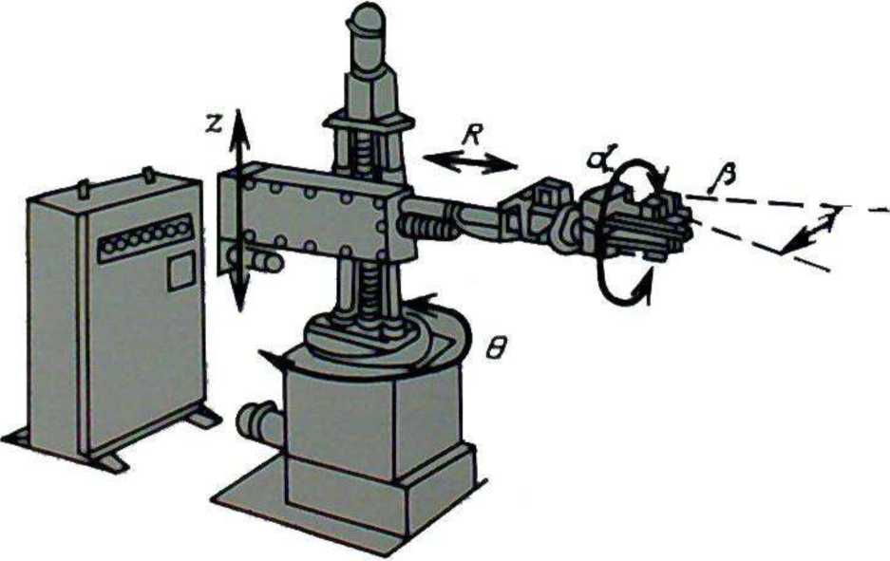
Рисунок 1.1. Промисловий робот М20П
Таблиця 1.1. Технічні характеристики робота М20П
Номінальна вантажопідйомність (в Н) при встановленні
одинарного захоплення, Н | 196
подвійного захоплення, Н | 2 х 98
Максимальна абсолютна похибка позиціонування, мм | 1,0
Максимальні лінійні переміщення:
по вісі Z, мм | 500
по вісі R, мм | 800
Максимальне кутове переміщення:
по вісі q | 300°
по вісі а (блок повороту Б), град. | 90° або 180°
по вісі а (блок повороту Г), град. | 270°
по вісі b (блок повороту Б), град. | ± 3,5°
по вісі b (блок повороту Г), град. | ± 5°
Діапазон швидкості лінійних переміщень:
по вісі Z, м/с | 0,008 ... 0,5
по вісі R, м/с | 0,008 ... 1,0
Діапазон швидкостей кутових переміщень:
по вісі q, град./с | 1 ... 60
по вісі а, град./с | 60
Число ступенів свободи | 3

Закінчення таблиці 1.1
Діапазон розмірів захоплюваних деталей:
по зовнішньому діаметру, мм | 50 .. | 250
по внутрішньому діаметру, мм | 68 .. | 268
Габарити робота, мм | 1945'650'2345
Маса робота, кг | 580

Таблиця 1.2. Технічні характеристики пристрою програмного управління промислового робота (ППУ ПР) «Контур 1-01».
Кiлькicть кepoвaних кoopдинaт | 5
Нaйбiльшa кiлькicть oднoчacнo кepoвaних кoopдинaт | 2
Poздiльнa здaтнicть cиcтeми зa
кoopдинaтaми:
лiнiйним, мм | 0,001
кутoвим, гpaд | 0,001
Cиcтeмa вiдлiку | абсолютна
Тип дaтчикiв звopoтнoгo зв'язку | резольвер РБ-2
ввeдeння дaних | з клaвiaтуpи пульту, з зoвнiшньoгo пpиcтpoю, щo зaпaм'ятoвує, EOМ вищoгo paнгу
живлeння cиcтeми | тpифaзнe, змiннoгo cтpуму, 380 В, 50 Гц
Пoтужнicть, В*A | 2000
Габарити, мм | 470'610'470
Маса, кг | 200

Таблиця 1.3. Технічні характеристики електрообладнання
Напруга ланцюгів керування, В | 24
Кількість електродвигунів | 3
Тип електродвигунів приводів подач | ZHH12.11-11-  202 М
Номінальний крутний момент електродвигунів приводів подач,  Н*м | 4,7
Номінальна частота обертання електродвигунів приводів подач,  об/хв | 1000
Максимальна частота обертання електродвигунів приводів подач, об/хв | 2000

Таблиця 1.4. Технічні характеристики пневмообладнання (Блок повороту Б)
Кількість пневмодвигунів | 1
Тип неповнообертального двигуна | LDA 3028
Кут повороту, град. | 280±2
Крутний момент, Н*м | 27,5 ... 33,34

Таблиця 1.5. Технічні характеристики пневмообладнання (Блок повороту Г)
Кількість пневмодвигунів | 1
Тип пневмодвигуна обертання | СА-105 ТУ2.300.602Б-020-84
Крутний момент при номінальній потужності | 0,98 Нх_{м}

Залежно від вимог замовника і типу виробництва, робот може оснащуватися різними поворотними блоками ротації захоплювальних пристроїв і різними захоплювальними пристроями.
1.3 Пристрій і принцип роботи
Промисловий робот моделі М20П (рисунок 1.1), працює в циліндричній системі координат. Кінематична схема робота представлена ​​на рисунку 1.2. До складу промислового робота входять наступні вузли: механізм повороту руки, механізм її підйому і опускання, блок підготовки повітря, балансир, механізм висування руки, блок повороту Б (Г), захоплення. Пристрій програмного управління (ППУ) ПР «Контур 1-01» забезпечує позиційний рух руки.
Механізм повороту руки.
Механізм повороту промислового робота М20П виконаний у вигляді автономного вузла і забезпечує переміщення руки по координаті О.
На основі робота кріпиться черв'ячний редуктор, з'єднаний через зубчасту муфту з високомоментним електродвигуном з вбудованим датчиком положення (резольвера) і тахогенератором. На вихідному валу черв'ячного редуктора встановлена ​​зубчаста шестерня. Вона входить в зачеплення з циліндричним зубчастим колесом, яке пов'язане з валом. Таким чином, обертання ротора електродвигуна постійного струму через черв'ячний редуктор і пару циліндричних прямозубих шестерень передається валу, який слугує опорою для механізму підйому і опускання руки. Контроль кута повороту для управління швидкістю при підході в кінцеве положення здійснюється за допомогою дорожніх перемикачів.
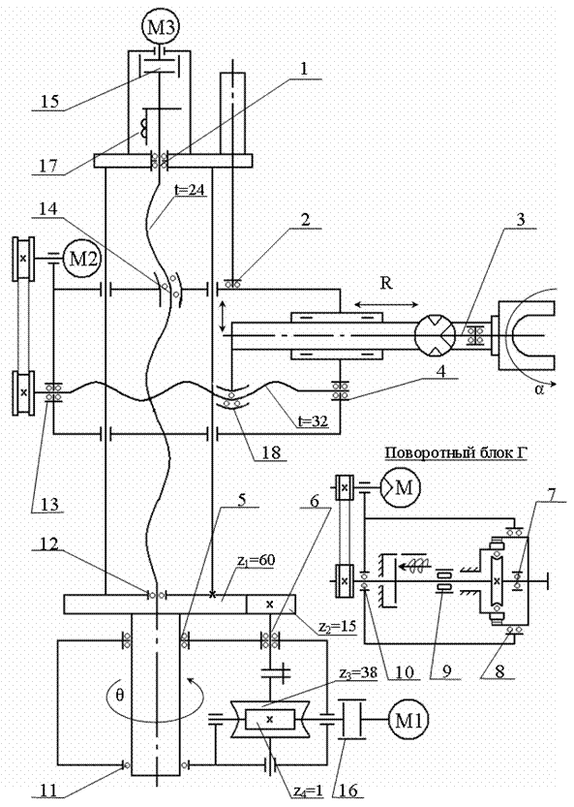
Рисунок 1.2. Кінематична схема базової моделі промислового робота М20П
1,2 - верхній і нижній підшипникові вузли гвинта підйому; 2 - вузол кріплення балансира; 3 - поворотний блок Б; 4,13 - підшипникові вузли гвинта висунення руки; 5,11 - підшипникові вузли поворотної платформи; 6 - підшипниковий вузол провідної шестерні; 7,9,10 - підшипники генератора хвиль редуктора поворотного блоку Г; 8 - підшипниковий вузол веденого колеса хвильового редуктора; 14, 18 - кулькова гайка; 15,16 - зубчаста муфта; 17 - електромагнітне гальмо.

- Вибір комплексу технічних засобів

Вибір комплексу технічних засобів є важливою частиною модернізації. У цьому розділі проводиться розрахунок вимог до електродвигуна і Описання наявних у нас і за необхідних нам датчиків.
2.1 Розрахунок вимог до електродвигуна
Вибір двигунів виконуємо виходячи з масових і бажаних динамічних характеристик (швидкість і прискорення). Динамічні характеристики можна визначити розглянувши аналоги робота М20П. Один з таких аналогів є японський промисловий робот FANUC ROBOT-M.
Задаємося наступними динамічними і масовими характеристиками:
1) для поворотної вісі:
a_{max} = 0.78 рад/с
V_{max} = 16.75 рад/с²
J = 106
- для вертикальної вісі:
a_{max} = 0.25 м/с
V_{max} = 2.25 м/с²
m_{верт}= 122 кг
- для горизонтальної вісі:
a_{max} = 0.42 м/с
V_{max} = 3.75 рад/с²
m_{верт}= 35 кг

Для обертального руху використовуємо формули 2.1 - 2.3.

$M_{оберт}=J∙a_{оберт}$ (2.1)
$M_{рух}=\frac{M_{оберт}}{N}$ (2.2)

$n_{оберт}=\frac{v_{оберт}∙N∙60}{2∙π}$ (2.3)

де N = 132 – коефіцієнт передачі черв’ячного редуктора

$M_{оберт}=106∙16,75=1775,5 Н∙м$;
$M_{рух}=\frac{1775.5}{135}=13.15 Н∙м$;
$n_{оберт}=\frac{0.78∙60}{2∙3.14}∙135=1006 об/хв$.

Для лінійного руху використовуємо формули 2.4-2.6.

$F=m∙a_{max}$ (2.4)
$M=\frac{P_{h}∙F}{2∙π∙η}$ (2.5)
$n=\frac{v_{max}}{P_{h}}∙60$ (2.6)
де P_{h} – крок КГП,м

Крок КГП (кульково-гвинтової пари) вертикальної вісі рівен 15мм, горизонтальної – 25мм.

Для вертикальної вісі:

$F_{верт}=122∙2.25=274.5$ Н ;
$M_{верт}=\frac{0,01∙274,5}{2π∙0,9}$ = 0.729 Н ∙ м ;
$n_{верт}=\frac{0.25}{0.015}∙60$ = 1000 об/хв

Горизонтальної вісі:
$F_{гор}=35∙3.75=131.25$ Н ;
$M_{гор}=\frac{0,025∙131,25}{2π∙0,9}$ = 0.581 Н ∙ м ;
$n_{гор}=\frac{0,42}{0.025}∙60$ = 1008 об/хв

З проведених розрахунків можна зробити висновок, що для робота необхідний двигун з частотою обертання 1000 об / хв.
Так як в розрахунках знаходиться пусковий момент, а він може перевищувати номінальний в 4-5 разів, то необхідно вибрати двигун з номінальним моментом не менше 3 Н ∙ м.
На стандартній моделі робота М20П встановлені двигуни постійного струму 1ПІ12.
Двигун має наступні характеристики:
Номінальний момент = 4.7 Н ∙ м
Частота обертання = 1000 об / хв

Тобто, двигуни, встановлені на стандартну модель робота, задовольняють нашим вимогам, отже, вони не потребують заміни або модернізації.

2.2 Описання датчиків
Тахогенератор 4Р
Тахогенератор - вимірювальний генератор змінного або постійного струму, призначений для перетворення миттєвого значення кутової швидкості обертання вала в пропорційний електричний сигнал.
Тахогенератори 4P постійного струму застосовуються для аналогового вимірювання швидкості обертання.
Конструкція:
Збудження - на постійних магнітах

Напрямок обертання – реверсивний
Форма конструкції - з порожнистим валом
Клас ізоляції - F
Ступінь захисту - IP00

Таблиця 2.1 Технічні дані тахогенератора 4Р
Параметр | Одиниця вимірювання | Значення
Постійний струм | min⁻¹ | 20V/1000
Пульсації при 1000 min⁻¹ | % | 1,2
Лінійність при 5500 min⁻¹ | % | 0,4
Помилка при реверсуванні | % | 0,5
Момент інерції якоря | kgm² | 2,6х10⁻⁶
Температурний коефіцієнт | °К | 0,02
Максимальний струм | mA | 50
Максимальна частота обертання | min⁻¹ | 5500
Вага | кг | 1,5

Переваги.
1. Пара тахогенератор-тахометр не вимагає додаткових джерел живлення;
2. Проста у використанні;
3. Надійна в роботі.
Недоліки.
1. Тахогенератори не застосовуються для вимірювання дуже повільного обертання – сигнал, що виходить надто малий.
2. Деякі тахогенератори створюють додаткове навантаження на вал, що обертається і містять деталі, що труться та вимагають регулярного догляду.
Резольвер РБ-2
Резольвер – трансформатор, що обертається або електрична мікромашина змінного струму, призначена для перетворення кута повороту в електричну напругу, амплітуда якого є функцією (найчастіше, синус або косинус) кута або пропорційна йому [3].
Трансформатори, що обертаються застосовуються в аналого-цифрових перетворювачах, системах передачі кута високої точності, в якості датчиків зворотного зв'язку в системах, що стежать та бортової апаратури.
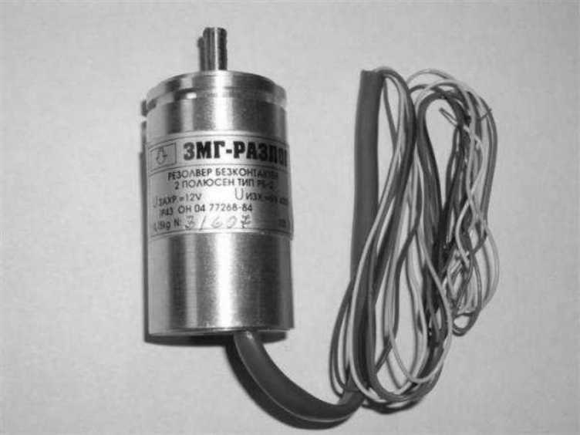
Рисунок 2.1 - Резольвер РБ-2

Таблиця 2.2 - Технічні дані резольвера РБ-2
Параметр | Одиниця вимірювання | Значення
Напруга живлення | В | 12
Частота напруги живлення | Гц | 400
Вихідна напруга | В | 6 ±5 %
Число полюсів |  | 2
Кутова помилка | хв. | 5

Резольвер закріплений на загальній основі зі статором тахогенератора і зв'язок між його валом і валом двигуна здійснюється парою точних шестерень (мультиплікаторів). Передавальне число мультиплікатора - 1:2,5 або 1:5. Є можливість "нулювання" резольвера і здійснення безлюфтової передачі мультиплікатора.
Датчик кута повороту
Датчик кута повороту - пристрій, призначений для перетворення кута повороту вала двигуна в електричні сигнали, що дозволяють визначити кут його повороту. Датчики кута повороту мають безліч застосувань [4]. Вони широко застосовуються в промисловості (в тому числі в сервоприводах), в роботобудуванні, в автомобілебудуванні (наприклад, для визначення кута повороту рульового колеса), в комп'ютерній техніці (для визначення кута повороту колеса комп'ютерної мищі), тощо.
Датчики кута повороту класифікуються:
за принципом дії на магнітні, індуктивні, оптичні, резистивні, механічні;
за способом видачі інформації на абсолютні (позиційні) і накопичуючі (інкрементні);
по допустимому куту повороту вала на датчики з обмеженим діапазоном роботи і датчики з необмеженим діапазоном роботи.
Кінцеві вимикачі
Кінцевий вимикач - електричний пристрій, що застосовується в системах управління в якості датчика, що формує сигнал при виникненні певної події, як правило, механічному контакті пари рухомих механізмах. Використовуються також і безконтактні кінцеві вимикачі, які складаються з інфрачервоного світлодіода і фоторезистора, розташованих один навпроти одного (оптопара з відкритим оптичним каналом). Такі кінцеві вимикачі часто встановлюються в принтерах і сканерах.
Сам вимикач виконує функції, аналогічні звичайному вимикачу.

2.3 Розробка і дослідження багатоконтурних систем

На рисунку 2.2 представлена ​​модель поворотної осі робота для синтезу системи управління, розроблена в системі SimMechanics.

Спробуємо замкнути зворотний зв'язок за положенням. При цьому будемо використовувати ПІ-регулятор.
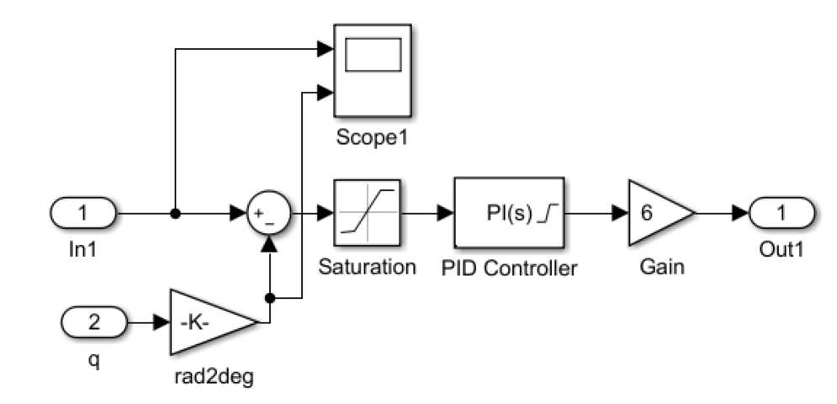
Рисунок 2.2 Одноконтурна система

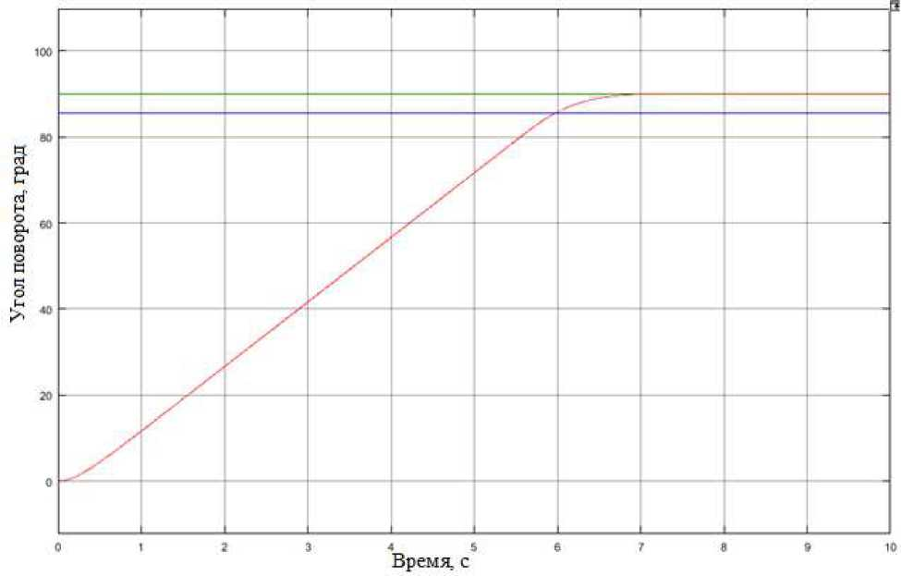
Рисунок 2.3 Перехідний процес за положенням в одноконтурній системі; коефіцієнти регулятора Р = 0.15, I = 0
Можна налаштувати контур на більшу швидкодію, двигуни це дозволяють.
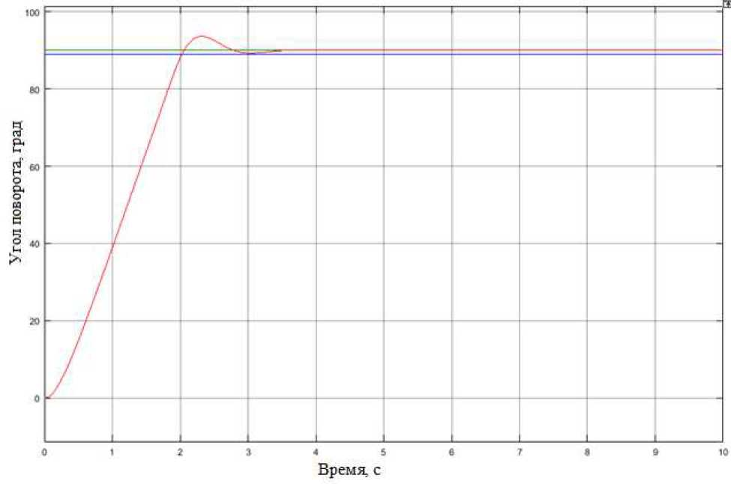
Рисунок 2.4 - Перехідний процес за положенням в одноконтурній системі; коефіцієнти регулятора Р = 0.5, I = 0

Але при цьому з'явиться перерегулювання, а в контурі положення воно неприпустимо.
Додамо контур швидкості і подивимося, що зміниться в перехідному процесі. Структура двоконтурної системи представлена на малюнку 2.4.

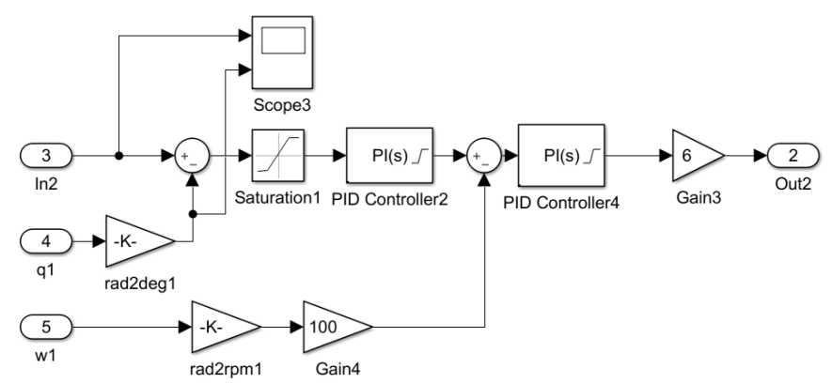
Рисунок 2.5 Система двоконтурного підпорядкованого регулювання
Двоконтурна система підпорядкованого регулювання складається з контуру положення і контуру швидкості. Так як контур швидкості підпорядковується контуру положення, його швидкодія повинна бути вище.
Налаштування починаємо з внутрішнього контуру, контуру швидкості.
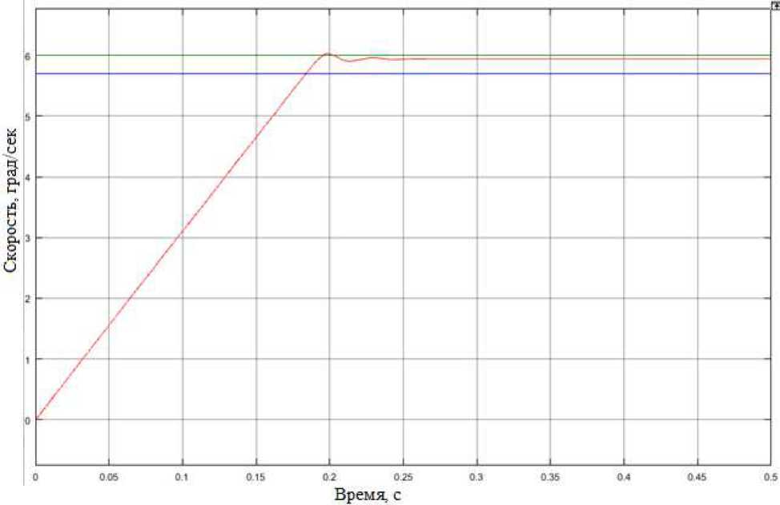

Рисунок 2.6 - Перехідний процес по швидкості в 2-х контурній системі;
коефіцієнти регулятора P = 100, I = 0
Як видно з графіка, в системі присутнє невелике перерегулювання, але в контурі швидкості воно допустимо. Також є невелика статична помилка. При цьому її не виходить прибрати шляхом додавання інтегральної частини.
До вже налаштованого контуру швидкості підключаємо контур положення і підбираємо коефіцієнти для регулятора в контурі положення.

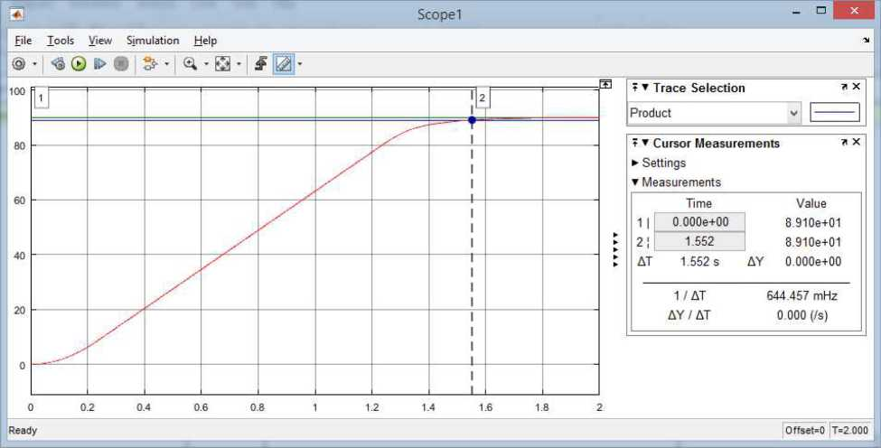
Рисунок 2.7 Перехідний процес за положенням в 2-х контурній системі, коефіцієнти регулятора P = 0.7, I = 0

Вхід в 1% зону відбувається за 1,552 секунд. Можна зробити висновок, що додавання контуру швидкості значно збільшує швидкодію системи.
Подивимося, що зміниться після додавання контуру струму.
Триконтурна система включає в себе контур положення. контур швидкості і контур струму. Контур струму підпорядковується контуру швидкості, а контур швидкості, в свою чергу, підпорядковується контуру положення.
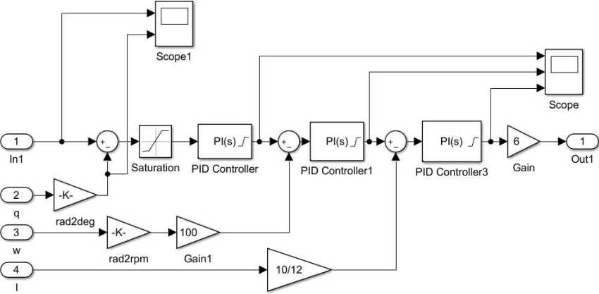
Рисунок 2.8 - Схема триконтурної системи

Налаштування такої системи виконується в такий спосіб:
В першу чергу налаштовується контур струму на максимальну швидкодію, слідом, до налаштованого контуру струму, підключається контур швидкості і проводиться його налаштування. І тільки після цього до двох вже налаштованих контурів підключається контур положення і налаштовується він.

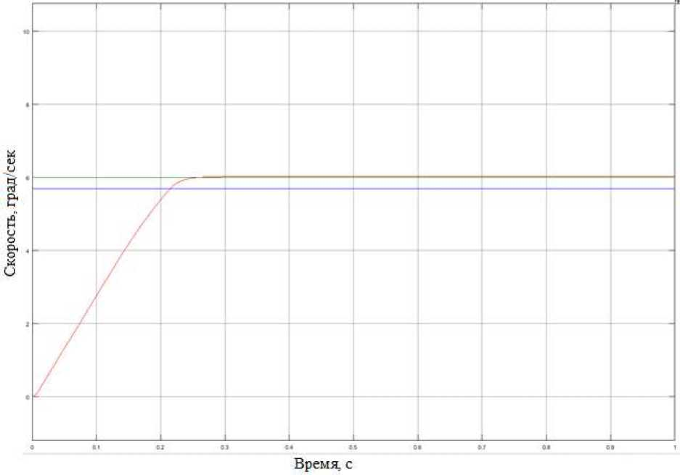
Рисунок 2.9 Перехідний процес по швидкості в 3-х контурній системі

Якщо порівняти контур швидкості і контур швидкості, поєднаний з контуром струму, то можна помітити, що швидкодія першого трохи вище, але якість другого краще. Це відбувається через те, що контур струму обмежує максимальний струм, що подається на двигун, і він не може досягти такого прискорення, як без контуру струму.

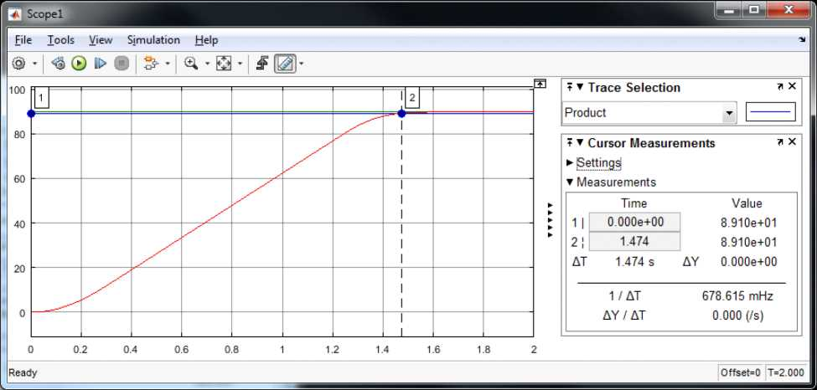
Рисунок 2.10 Перехідний процес за положенням в 3-х контурній системі

Таблиця 2.3 Коефіцієнти регуляторів
Коефіцієнт | Контур положення | Контур швидкості | Контур струму
P | 0.72 | 40 | 50
I | 0 | 0 | 3

Порівнюючи перехідні процеси триконтурної і двоконтурної систем, ми бачимо, що швидкодія триконтурної системи вище, незважаючи на те, що швидкодія контуру швидкості нижче. Дуже маленький приріст у швидкодії пояснимо тим, що інерційність механізму повороту дуже велика в порівнянні з інерційністю двигуна.
Підіб'ємо підсумок, одноконтурна система має дуже маленьку швидкодію. Додавання контуру швидкості дає значний приріст у швидкодії. Контур струму також повинен збільшувати швидкодію, але через велику механічну інерційність швидкодія збільшується незначно. З цього можна зробити висновок, що кількість контурів впливає на швидкодію і якість системи.

3 Розробка та дослідження моделі маніпулятора

У цьому розділі розглянуто створення 3D-моделі робота в програмі SolidWorks і Описанняано програмування в середовищі SimMechanics.

3.1 Тривимірне моделювання

Так як для розробки моделі маніпулятора в середовищі SimMechanics будуть потрібні масові характеристики, для їх знаходження було вирішено використовувати програму SolidWorks. У цій програмі їх можна легко обчислити, шляхом побудови 3D-моделі певної частини маніпулятора і заданням їй конкретного матеріалу.
Також в SimMechanics можна інтегрувати 3D-деталі із SolidWorks або інших САПР систем. Для цього необхідно буде зберегти 3D-мoдeль в форматі .step або .stl. Таке додавання дозволяє краще зрозуміти поведінку робота при різних впливах, тому що всі виконувані роботом дії при програмуванні в SimMechanics будуть візуалізовані.
Було вирішено розділити робота на 4 основні частини: основа, поворотна частина робота, вертикально рушійна частина і частина, що рухається по горизонтальній осі.
Основа.
З точки зору отримання масових характеристик основа робота, яка складається з корпусу, двигуна, черв'ячного редуктора, тощо, нам не цікава, так як вона закріплена до підлоги і не переміщується по жодній з координат. У такому випадку вона не вимагає ніякої деталізації і креслиться тільки для додання роботу відповідного виду. Тому можна замінити його кубом з висотою рівною висоті основи.
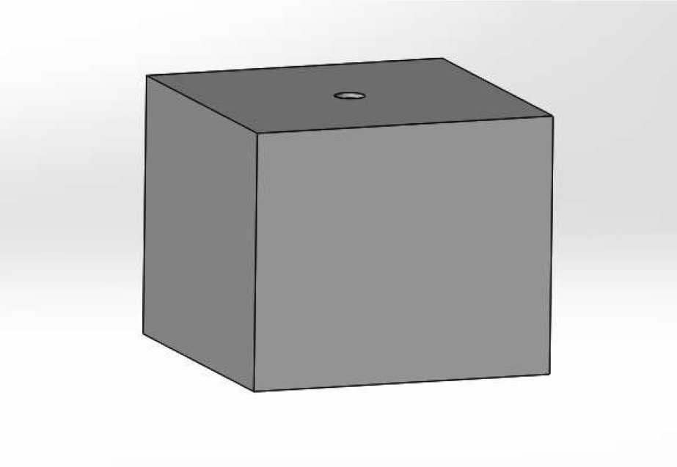
Рисунок 3.1 Основа роботу

Частина, що обертається.
Наступна модель, яку необхідно накреслити, це частина робота, що обертається. У цій частині знаходиться КГП, але її можна зробити нерухомою, так як вона не буде задіяна фізично, а буде замінена еквівалентними блоками при програмуванні в середовищі SimMechanics.

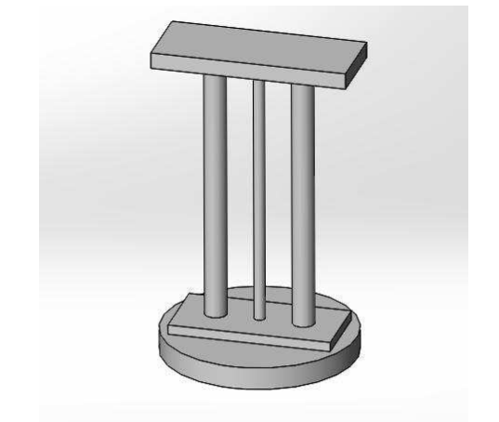

Рисунок 3.2 Частина, що обертається

Частина, що переміщується по вертикальній осі.
Ця частина також має в своєму складі КГП, але на відміну від попередньої деталі ця деталь складається з матеріалу відмінного від матеріалу КГП. Тому для більш точних масових характеристик буде розумно накреслити її як окрему деталь і також додати в SimMechanics.

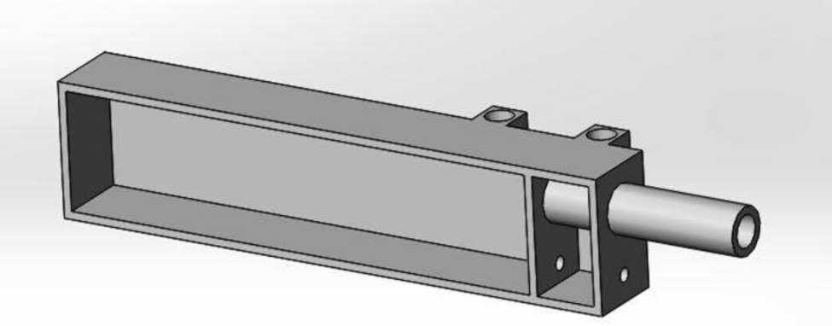
Рисунок 3.3 Частина, що переміщається по вертикальній осі

Частина, що переміщається по горизонтальній осі.
Це найпростіша частина, що складається з труби, завдяки якій висувається робочий орган. Так як робочі органи можуть бути різні, то в даному випадку можна замінити його деякої деталлю з еквівалентної масою.
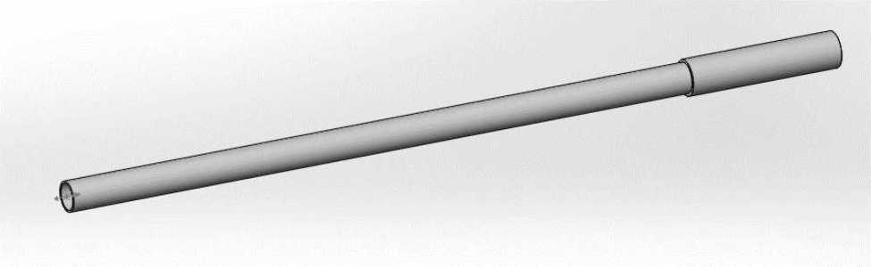
Рисунок 3.4 Частина, що переміщується по горизонтальній осі
Кожній частині необхідно вибрати матеріал. Це можна зробити в дереві конструювання Feature Manager, що знаходиться в лівій частині вікна.
Робот складається в основному з двох матеріалів: сталь і алюміній. Як матеріали вибираємо леговану сталь і сплав алюмінію. Так як
нам важлива тільки щільність матеріалу, а в представленому нам списку щільності легованих сталей однакові, то вибираємо будь-яку.
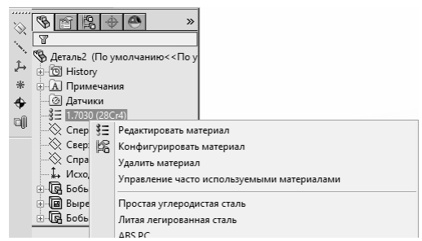
Рисунок 3.5 Вибір матеріалу
Щоб мати повне уявлення як деталі розташовані один щодо одного, на рисунку 3.6 представлена збірка робота.

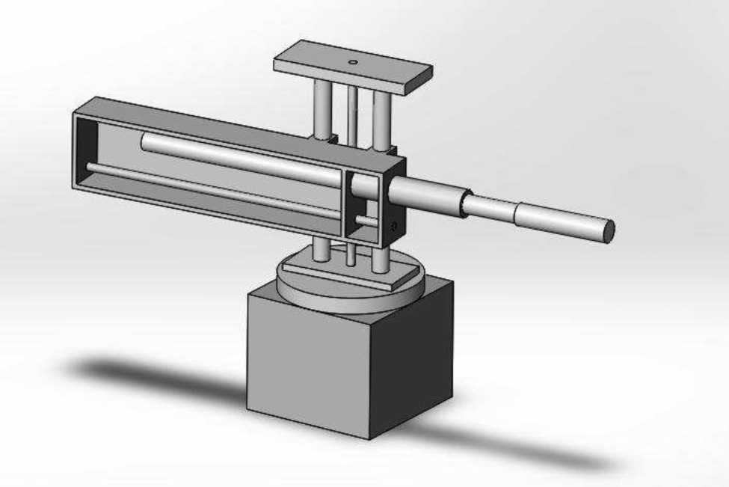
Рисунок 3.6 Збірка промислового робота

3.2 Розробка моделі маніпулятора в середовищі SimMechanics

При створенні віртуальної моделі в середовищі SimMechanics в першу чергу необхідно визначити початок системи координат. Для цієї мети використовується блок «World Frame». Наступним кроком задаємо параметри розв'язувача і встановлюємо механічні параметри і параметри моделювання. Вони задаються в блоках «Solver Configuration» і «Mechanism Configuration» відповідно. З'єднуємо ці блоки таким чином:

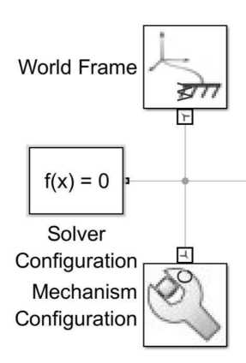
Рисунок 3.7 З'єднання основних блоків

Блок Mechanism Configuration дозволяє задати гравітацію. Для завдання прискорення вільного падіння потрібно задати його в третьому стовпці зі знаком мінус, так як воно буде направлено протилежно обраному напряму вісі.
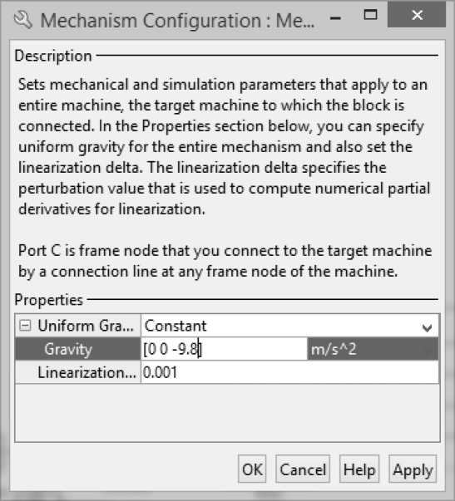
Рисунок 3.8 Mechanism Configuration

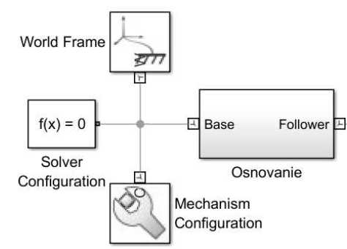
Далі інтегруємо в систему деталь, на якій будуть закріплюватися інші деталі. Для цього необхідний блок «Solid» для того, щоб не забути яку деталь додає цей блок даємо йому своє ім'я.
Рисунок 3.9 Інтегрування основи
Блок «Osnovanie» є підсистемою, його ми створюємо для того щоб модель в середовищі SimMechanics виглядала більш акуратно. У цю підсистему я об'єднав блок «Solid» і 2 блоки «Rigid Transform».
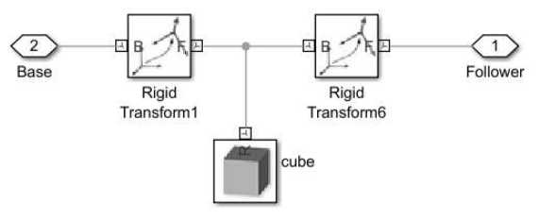
У SimMechanics основну роль виконує прив'язка до системи координат, тому правильне позиціонування об'єктів дуже важливо. Від правильного позиціонування системи координат залежить те як будуть взаємодіяти об'єкти між собою. Блок «Rigid Transform» дозволяє перемістити систему координат в просторі і повернути її на певний кут щодо однієї з вісей.
Рисунок 3.10 Зміст підсистеми «Osnovanie»
«Base» визначає вхідне завдання СК, a «Follower» вихідне завдання.

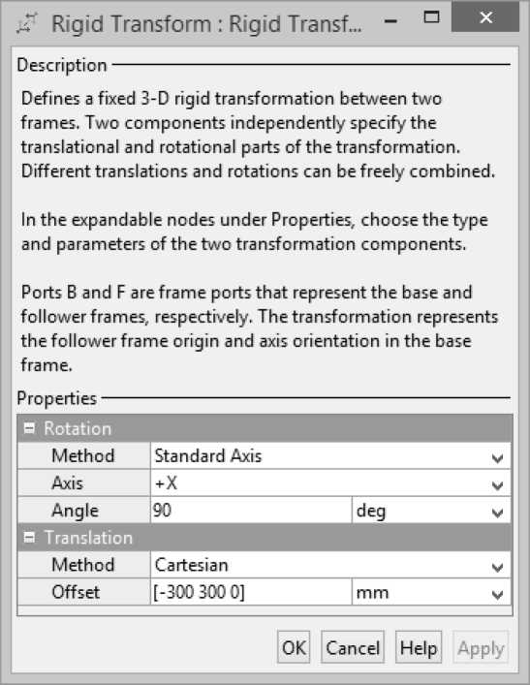
Рисунок 3.11 Параметри блока «Rigid Transform»

Відповідно до моделі в SolidWorks на основу встановлюється деталь з вертикальними направляючими . Інтегруємо її та надаємо ім'я.
Ця деталь обертається щодо основи, вісь обертання знаходиться по центру деталі. Отже, щоб взаємодія була правильною необхідно, щоб вхідне розташування СК знаходилося на вісі обертання.
Для симуляції взаємодії, моделюємо двигун і ставимо його між взаємодіючими об'єктами.

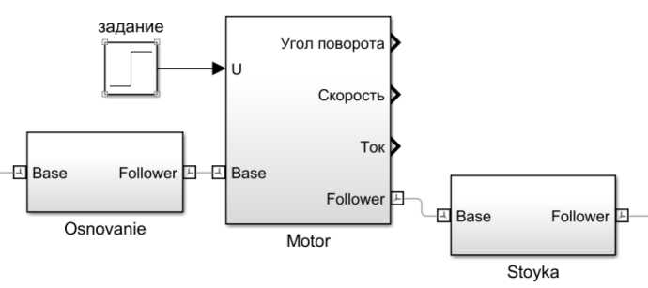
Рисунок 3.12 Розташування двигуна

При моделюванні двигуна ми скористаємося середовищем Simulink. Оскільки безпосередня взаємодія середовища Simulink і SimMechanics неможлива, необхідно використовувати блок перетворення Simulink 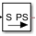 в SimMechanics і SimMechanics в Simulink 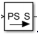
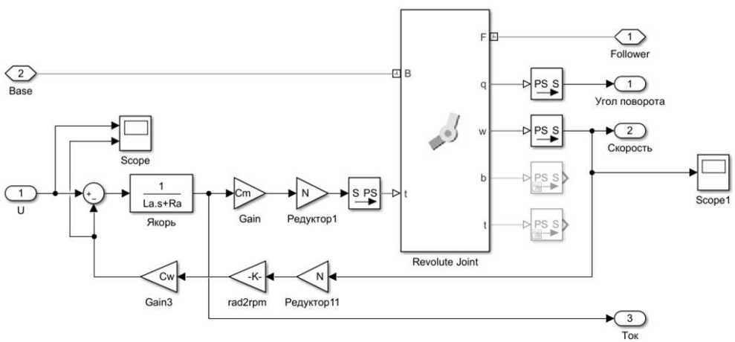
Рисунок 3.13 Підсистема Motor

Коефіцієнти, що використовуються для моделювання двигуна:
Cw - коефіцієнт зв'язку між швидкістю і ЕРС
Cm - коефіцієнт зв'язку між струмом якоря і електромагнітним
моментом.
Ra - активний опір якірного ланцюга електродвигуна
La - індуктивність якірної обмотки
Блок «rad2rpm» дозволяє перевести швидкість з радіан/сек в
оборот/ хв.
Заміна фізичного редуктора блоком Gain з коефіцієнтом рівним передавальному числу редуктора дозволяє спростити цю схему.
Блоки зчленувань можна налаштувати таким чином, щоб вони приводилися в рух силою або моментом, що підводяться до них. Для цього потрібно зайти в параметри блоку і у вкладці Actuation в рядку Torque вибрати параметр Provided by Input. На блоці з'явиться ще один вхід, до якого необхідно підвести момент.
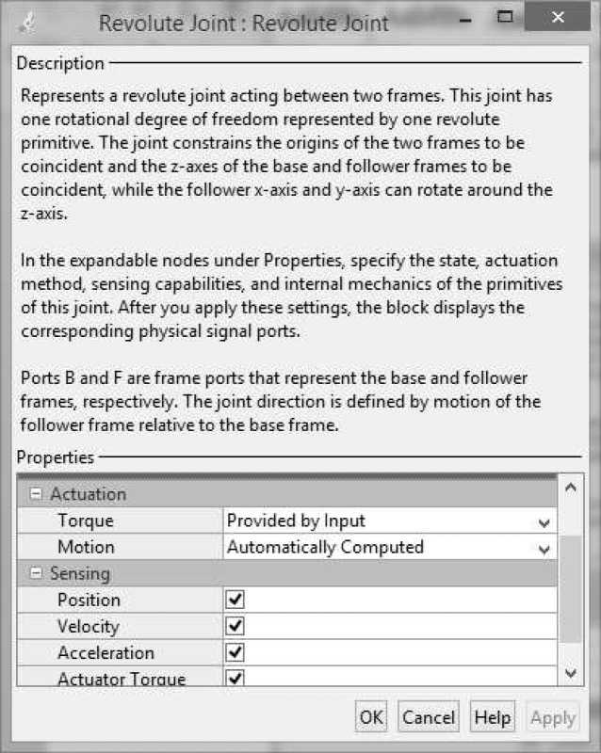
Рисунок 3.14 Параметри Revolute Joint

Такі дані як кут повороту, швидкість, прискорення і момент, що подається можна зняти з блоку зчленування. Для цього в налаштуваннях блоку в розділі Sensing необхідно поставити галочку на тих даних, які вам потрібні. А такі параметри як струм, який нам буде необхідний при налаштуванні регулятора, необхідно знімати безпосередньо з моделі двигуна в Simulink.
Слідом, до направляючої кріпитися деталь, яка містить в собі КГП. Рух між цією деталлю, і вертикальними направляючими поступальний. Такий рух задається блоком «Prismatic Joint».
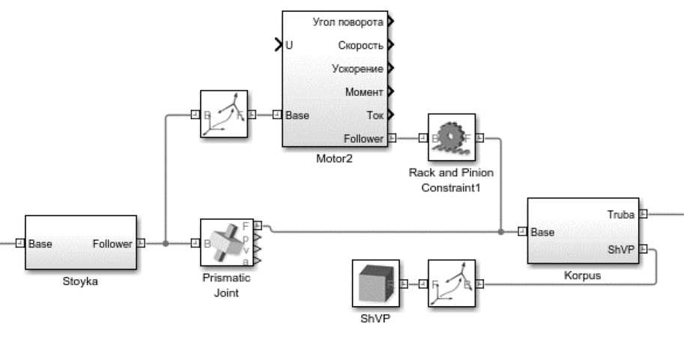
Рисунок 3.15 Модель вертикальної частини

У блоці Prismatic Joint також активуємо вихід даних положення, швидкості і прискорення, ці дані будуть використані при налаштуванні
регуляторів.
Так як в SimMechanics немає блоку еквівалентного КГП, його можна замінити зубчастою рейкою. Для цього необхідно обчислити потрібний радіус зубчастого колеса. Крок КГП дорівнює 15мм, тобто за один оберт об'єкт переміщується на 15мм, отже, довжина кола зубчастого колеса дорівнює 15мм. Радіус обчислюємо за формулою 3.1.

$R=\frac{P_{h}}{2π}$, (3.1)

де R - радіус шестерні, мм;
P_{h} – крок КГП, мм.

$R=\frac{15}{2∙π}=2.39$мм

При радіусі зубчастого колеса R = 2.39 мм, передавальне число рейки дорівнюватиме передавальному числу КГП з кроком 15мм.
У підсистемі «Korpus» відбуваються інтеграції 3D-моделі деталі зі зміною нульової точки СК.
Складання моделі і моделювання переміщення по горизонтальній вісі відбувається аналогічно вертикальної.
Так як крок КГП на горизонтальній вісі становить 25мм перераховуємо радіус:
$R=\frac{25}{2∙π}=3.98$
Рейка з зубчастим колесом радіусом R = 3.98мм, буде еквівалентна КГП з кроком 25мм.

Тепер необхідно задати масові характеристики, такі як момент інерції, центр ваги і маса, всім присутнім в моделі 3D-об'єктам. Масові характеристики кожної 3D-деталі можна знайти в програмі SolidWorks.

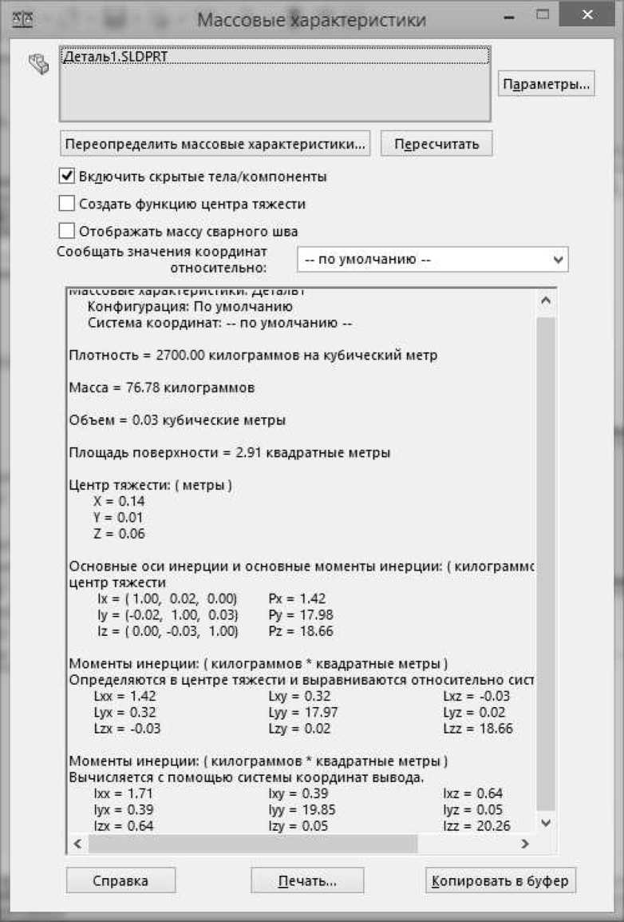
Рисунок 3.16 Масові характеристики в SolidWorks

Примітка: У програмі SolidWorks і середовищі SimMechanics координати центру ваги визначаються щодо центру нульової СК, але центр нульової СК, в різних програмах, може перебувати в різних точках простору, тому необхідно звернути увагу при заданні центру ваги в SimMechanics.

Масові характеристики задаються в блоці Solid в розділі Inertia. Для того, щоб задати характеристики вручну, потрібно в рядку Type вибрати пункт Custom. При визначенні характеристик потрібно бути уважним з розмірністю.
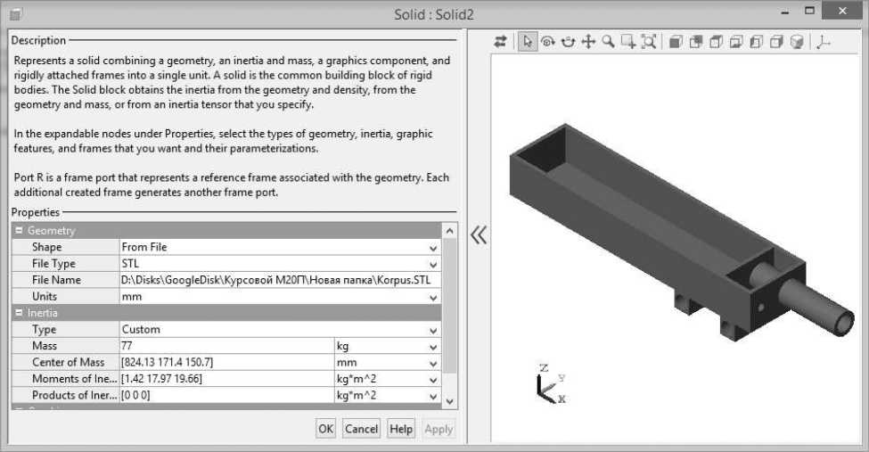
Рисунок 3.17 Параметри блоку Solid

Після того, як будуть задані масові характеристики всіх об'єктів, додаємо в схему регулятори і підключаємо їх до двигунів.

3.3 Налаштування регуляторів

Налаштування регуляторів проводиться при повністю висунутій основі його органу.
Регулятори мають триконтурну структуру, отже, підсистема буде мати 4 входи і 1 вихід.
Створюємо підсистему з чотирма входами: на перший вхід подається задання положення, до решти підключається зворотний зв'язок (за положенням, за швидкістю і за током).

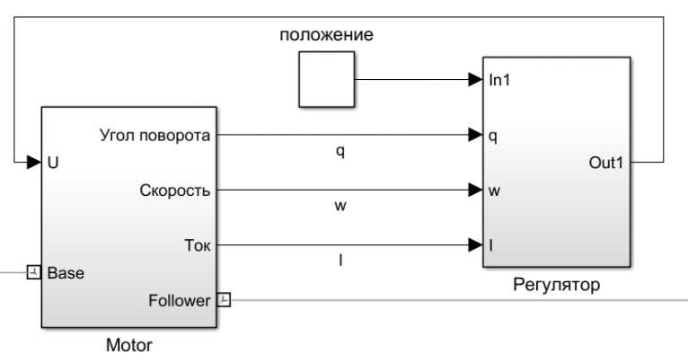
Рисунок 3.18 Підключення регулятора до двигуна
Розглянемо приклад на основі регулятора поворотної вісі. Його схема виглядає наступним чином:
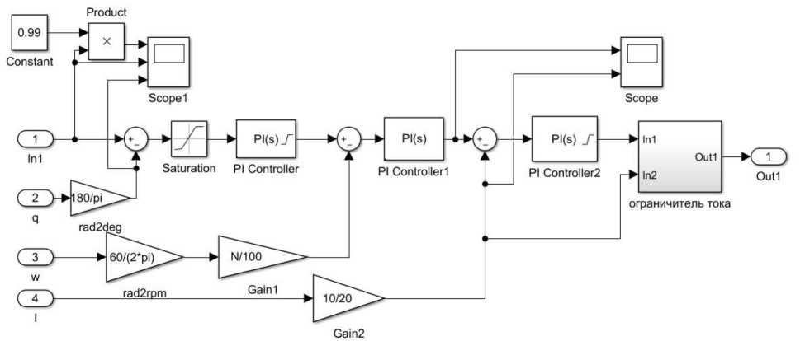
Рисунок 3.19 Структура регулятора

Регулювання проводиться в відносних розмірностях, обмежуємо силу струму до 20 Ампер, Gain2 в зворотному зв’язку по струму слугує для перетворення в відносну розмірність. Аналогічно і в зворотному зв'язку по швидкості, спочатку коефіцієнтом rad2rpm переводимо радіан/сек в
оберт/ хв, потім переводимо отримане значення в відносну розмірність з урахуванням передавального числа редуктора, встановленого в поворотній вісі. Коефіцієнт rad2deg, в зворотному зв'язку за положенням, слугує для перетворення радіан в градуси.
Обмежувач струму призначений для того, щоб струм не перевищував максимально задане значення.
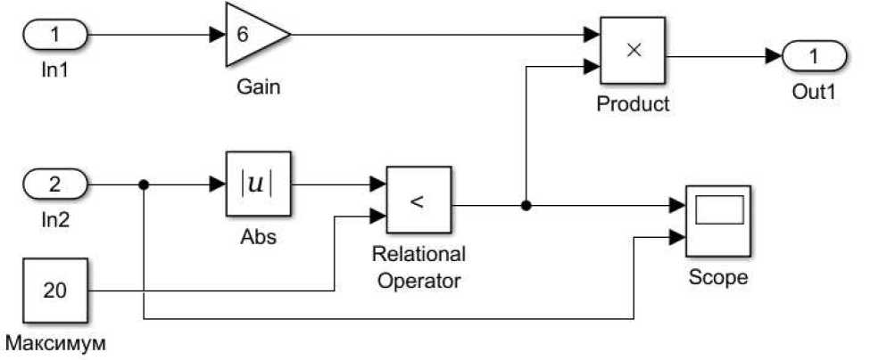
Рисунок 3.20 Обмежувач струму

Максимально досяжна напруга на виході даної системи - 60 Вольт.
Налаштування контурів починаємо з контуру струму, налаштовуємо його на максимальну швидкодію. Для нашої системи буде досить ПІ-регулятора.
Вихідне значення ПІ-регулятора в контурі струму необхідно обмежити в діапазоні ± 10. Це можна зробити в параметрах регулятора у вкладці PID Advanced, ставимо галочку і заносимо необхідну верхню і нижню межу, як показано на рисунку 3.22.

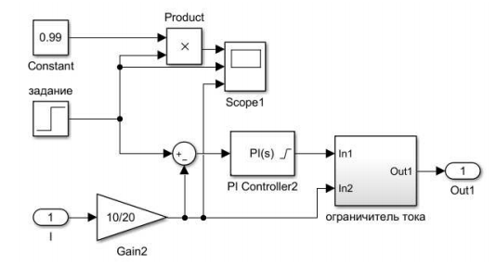
Рисунок 3.21 Контур струму
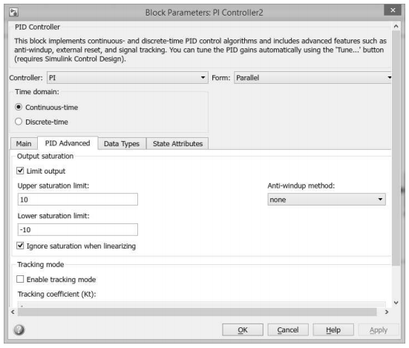
Рисунок 3.22 Параметри ПІ-регулятора

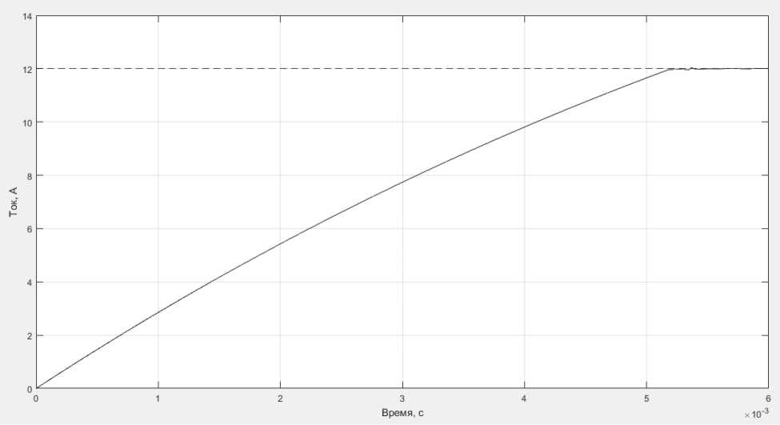
Рисунок 3.23 Перехідний процес по струму

Коефіцієнти регулятора вийшли наступні: P = 250, I = 15.
Далі до контуру струму підключаємо контур швидкості. Схема представлена на рисунку 3.24.
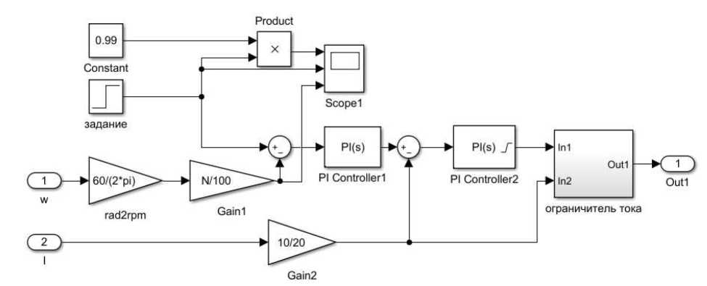
Рисунок 3.24 Контур швидкості з контуром струму

Тепер робимо налаштування ПІ-регулятор в контурі швидкості.
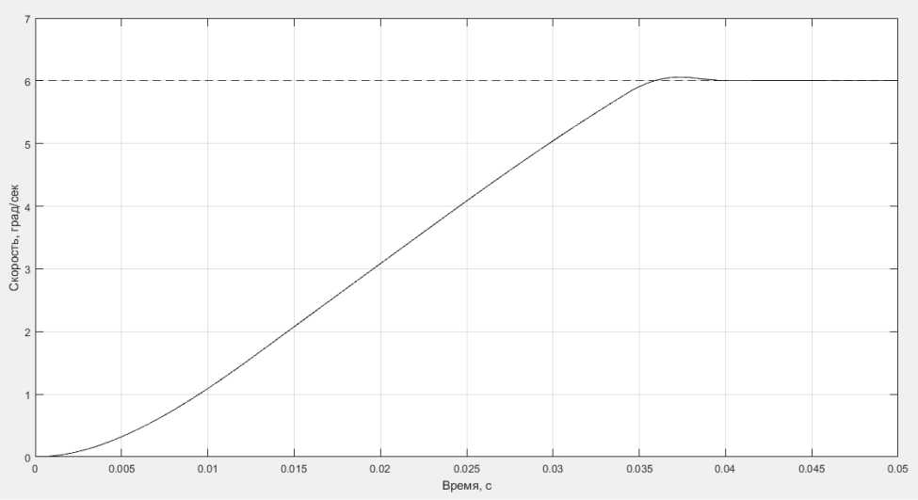
Рисунок 3.25 - Перехідний процес по швидкості

В даному випадку не довелося задіяти інтегральну частину, тому що пропорційна частина забезпечує необхідну якість. Коефіцієнт пропорційної частини Р = 90.
Так як контур струму і контур швидкості налаштовані, підключаємо до них контур положення. Схема буде виглядати наступним чином:
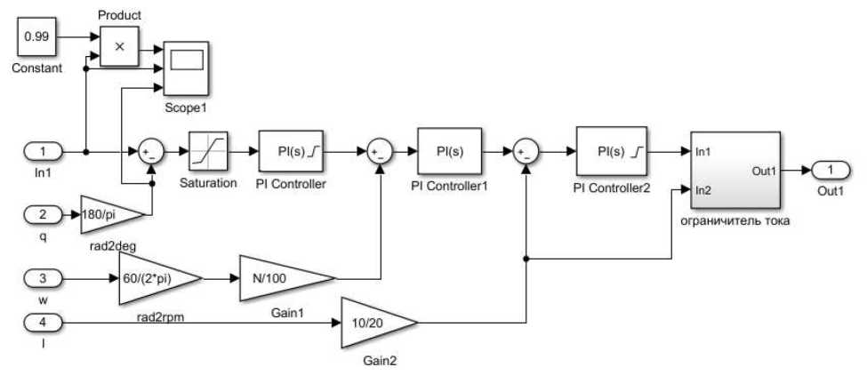
Рисунок 3.26 Схема триконтурної системи
В ПІ-регуляторі в контурі положення потрібно обмежити вихідне значення, так само, як і в контурі струму.
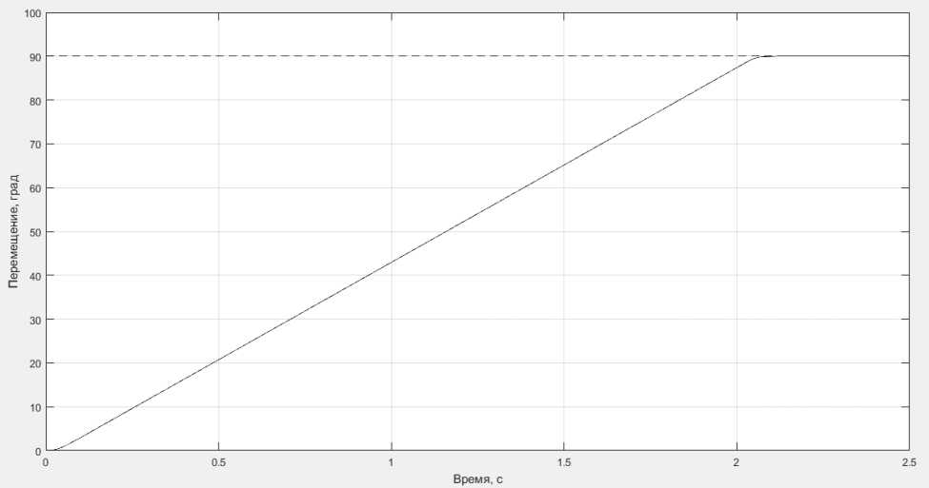
Рисунок 3.27 Перехідний процес за положенням

У контурі положення також не довелося використовувати інтегральну частину. Коефіцієнт пропорційної частини Р = 8.
За таким же принципом налаштовуємо регулятори вертикальної і горизонтальної вісей.

4 Експериментальні дослідження моделі

Розроблена модель робота дозволяє моделювати процеси як для стандартного варіанту робота, так і для модернізованого.
Було проведено дослідження, яке передбачало, що робот застосовується в промисловості. Для цього було розроблено компонування робочого простору робота, що складається зі сховища заготівель, складу готових деталей і одного токарного верстата. Всі об'єкти розташовані на різних рівнях.
Замірявся час, витрачений на кожне переміщення маніпулятора, так як стандартна модель робота має тільки 1 привід, перемикання приводу на двигун іншої вісі займає деякий час. Приймаємо його рівним 1 секунді.
Робот повинен виконати наступну послідовність дій:
1) взяти заготівлю зі сховища;
2) перемістити її до верстата, де вона буде закріплена;
3) чекати виготовлення деталі;
4) забрати готову деталь з верстата;
5) перемістити її на склад готових деталей;
6) повернутися у вихідне положення.
У таблиці 4.1 представлена ​​докладна послідовність дій для стандартної моделі робота.

Таблиця 4.1 Виробничий цикл деталі при послідовному руху вісей
Дія | Час, сек
Вхід в робочу зону сховища, 300мм | 1
Взяття заготівлі | 2.5
Вихід з робочої зони хранилища, 300мм | 1
Зміна двигуна | 1
Підйом вгору, 350мм | 1.6

Закінчення таблиці 4.1
Зміна двигуна | 1
Поворот проти годинникової стрілки на 90 | 2.1
Зміна двигуна | 1
Вхід в робочу зону верстата, 250мм | 1
Установка заготівлі | 1.5
Вихід з робочої зони верстата, 250мм | 1
Виготовлення деталі | 300
Вхід в робочу зону верстата, 250 | 1
Зняття деталі | 2
Вихід з робочої зони верстата, 250 | 1
Зміна двигуна | 1
Поворот проти годинникової стрілки на90град | 2.1
Зміна двигуна | 1
Спуск вниз, 300мм | 1.4
Зміна двигуна | 1
Вхід в робочу зону склада, 400мм | 1.4
Покласти деталь | 2
Вихід з робочої зони склада, 400мм | 1.4
Зміна двигуна | 1
Поворот за годинниковою стрілкою на 180 | 4.2
Зміна двигуна | 1
Спуск вниз на 50мм | 0.5
Загальний витрачений час: | 333.3
Час на обслуговування: | 33.3

Виготовлення деталі займає досить тривалий період часу, при цьому воно нам не цікаве, так як робот в цей час не виконує ніяких дій, а моделювання цього процесу займає дуже багато часу. Було вирішено розбити моделювання на дві частини. Перша частина включає в себе поведінку робота до виготовлення деталі, друга - після.

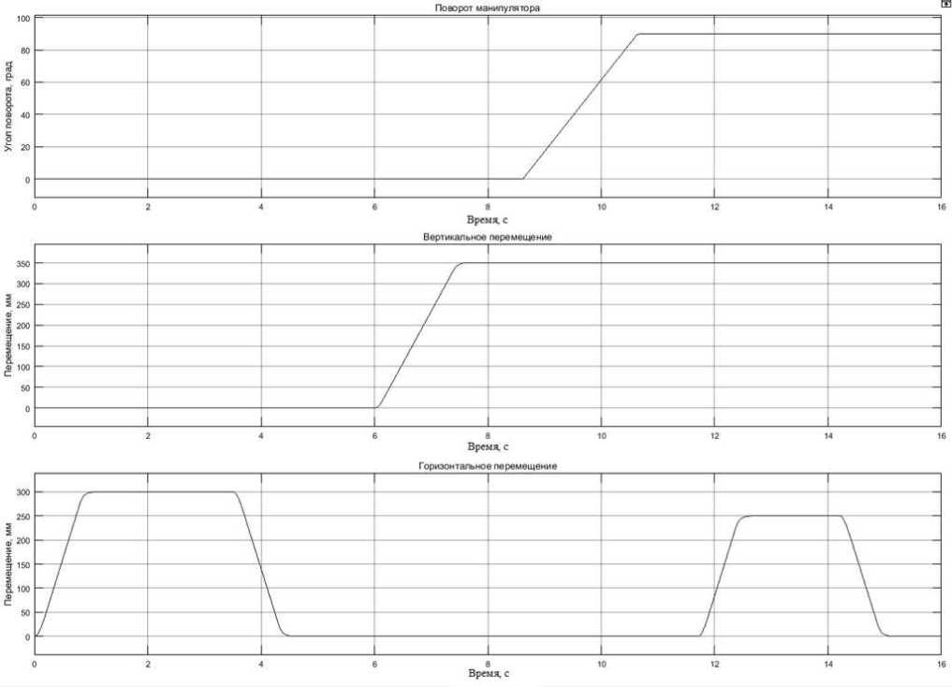
Рисунок 4.1 Часова діаграма стандартної моделі (частина 1)

Модернізована модель робота має три привода, отже час на перемикання між двигунами відсутній, до того ж всі три вісі можуть переміщуватися одночасно.
Так як переміщення по різних вісях закінчуються не одночасно, за час переміщення приймаємо максимальний витрачений час на цю дію, тобто час самої повільної вісі.

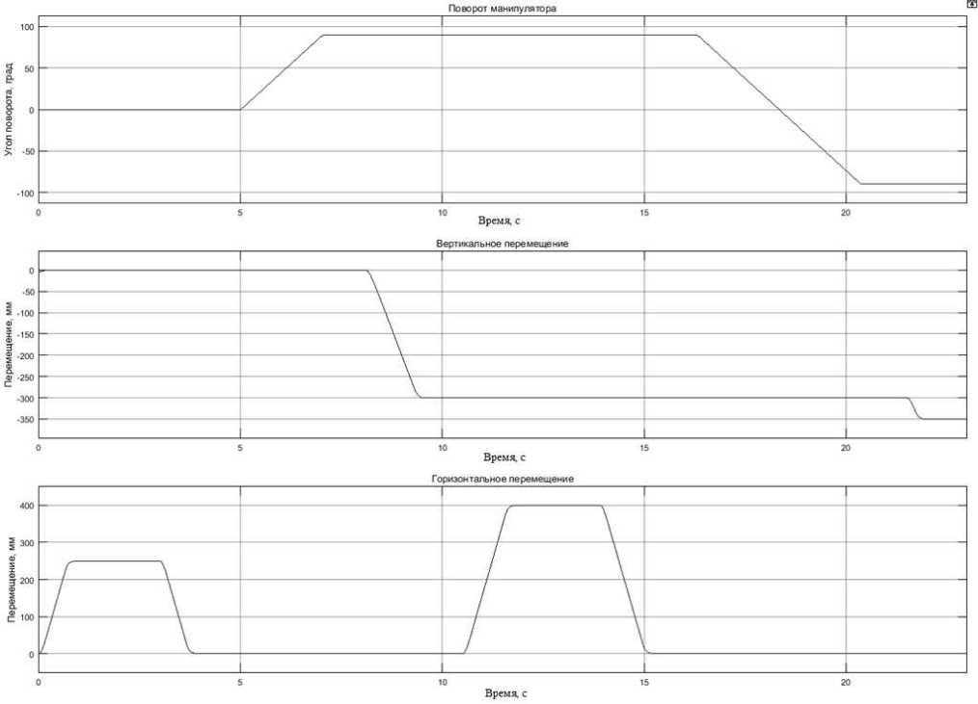
Рисунок 4.2 Часова діаграма стандартної моделі (частина 2)

Таблиця 4.2 Виробничий цикл при синхронному руху вісей
Дія | Час, сек
Вхід в робочу зону сховища, 300мм | 1
Взяття заготівлі | 2.5
Підхід до верстата | 2.1
Вхід в робочу зону верстата, 250мм | 1
Установка заготівлі | 1.5
Вихід з робочої зони верстата, 250мм | 1
Виготовлення деталі | 300
Вхід в робочу зону верстата, 250 | 1
Зняття деталі | 2
Вихід з робочої зони верстата, 250 | 1
Подхід до склада та вхід в його робочу зону | 2.1
Покласти деталь | 2
Повернення робота до сховища | 4.2
Загальний витрачений час: | 321.4
Час на обслуговування: | 21.4

Модернізована модель робота має можливість при поверненні маніпулятора до сховища заготівель відразу увійти в робочу зону, не витрачаючи час на повернення в вихідну точку, тим самим скоротивши виробничий цикл ще на 1.5 секунди.
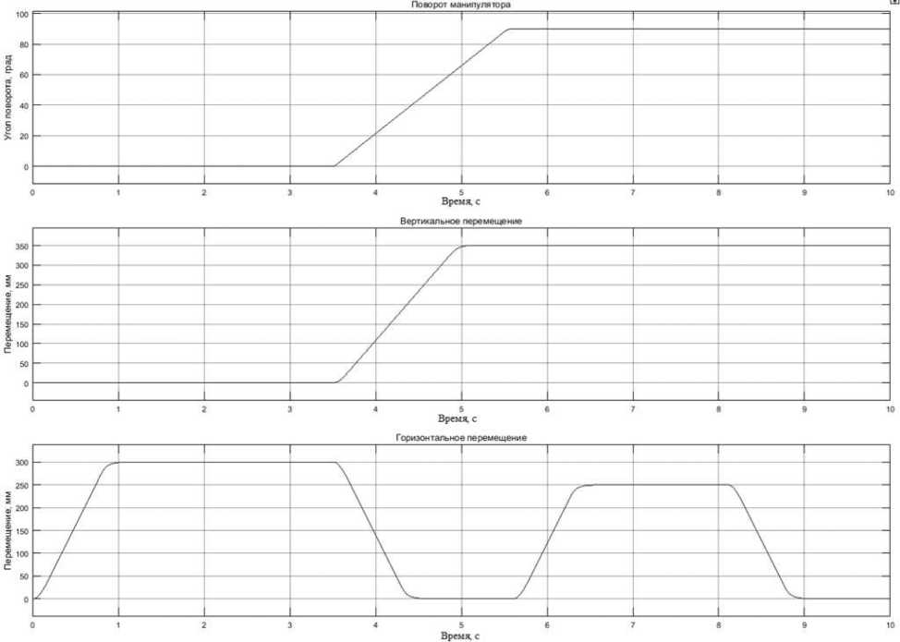
Рисунок 4.3 – Часова діаграма модернізованої моделі (частина 1)

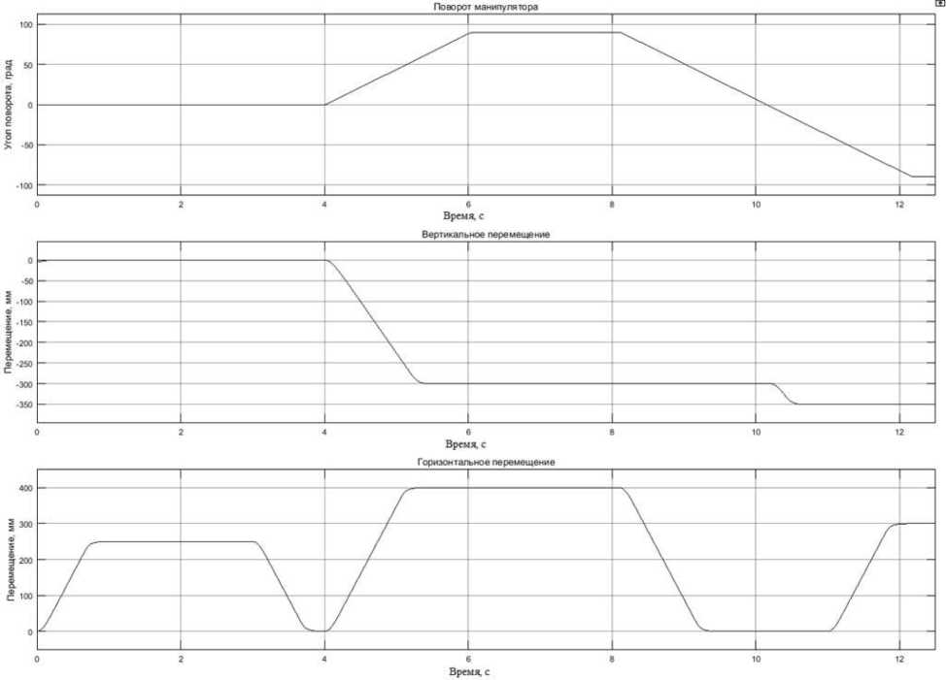
Рисунок 4.4 Часова діаграма модернізованої моделі (частина 2)

В якості ефекта модернізації можна відзначити те, що розглянутий виробничий цикл скоротився більш ніж на 10 секунд. На виробництві це призведе до збільшення випуску продукції, і, отже, до збільшення прибутку підприємства.

5 Економічний ефект модернізації

Розрахунок комплексного показника технічного рівня
Оцінка технічного рівня виробу починається з відбору базової моделі.
Для оцінки виробу, що знаходиться на стадії дослідження або розробки, БМ (базова модель) формується з урахуванням тенденцій і прогнозів розвитку напрямків техніки, вимог технічного завдання з метою забезпечення випередження або відповідності оцінюваного виробу високого рівня.
На стадії виготовлення виробу за базову приймається аналогічна за функціональним призначенням найкраща з вітчизняних або зарубіжних видів продукція.
У разі відсутності аналогів або окремих показників, що входять в номенклатуру порівнювальних показників якості, їх значення визначаються ТЗ і результатами проведених досліджень.
КПТР (комплексний показник технічного рівня) базової моделі приймається рівним 1.
При розрахунку КПТР важливо визначити коефіцієнти вагомості b_{i}, які відображають значущість, ступінь впливу і-го параметра на величину корисного ефекту. Найбільш поширений метод визначення b_{i} - на основі експертних оцінок.
Оцінка технічного рівня виробу починається з відбору базової моделі. На першому етапі цієї процедури складаємо систему порівняння показників якості робота М20П за критерієм впливу їх на величину корисного ефекту (досягнення високого технічного рівня виробу). Параметри промислового робота М20П оцінюються наступним чином:

x₁<x₂ ; x₁=x₃ ; x₃<x₂ .

Тут x₁; x₂; x₃ - відповідно число одночасно переміщуючихся вісей, число ступенів свободи, вантажопідйомність. У вираженні " x₁> x₂" знак ">" вказує на те, що число одночасно переміщуючихся вісей даного робота є більш важливим, з точки зору кінцевого ефекту, показником ніж число ступенів свободи. Знак "<" в вираженні, наприклад, " x₃< x₂", говорить про меншу значущість вантажопідйомності в порівнянні з числом ступенів свободи. Знак "=" вказує на рівнозначність, порівнюваних параметрів.
Користуючись цією методикою складаємо матрицю суміжності параметрів, представлених в таблиці 5.1, в якій х₁ - кількість одночасно переміщаються осей; x₂ - число ступенів свободи; x₃ - вантажопідйомність.
Порівнявши попарно всі параметри, що підлягають аналізу, будуюємо квадратну матрицю суміжності, де знаки ">", "=" і "<" замінюють коефіцієнтами переваги а_{і} (відповідно: 1,5; 1,0; 0,5).
Послідовно знаходимо абсолютні значимості B_{i} параметрів, потім нормуванням - відносні b_{i} (обчислюються в частках одиниці). При розрахунку B_{i} кожен рядок в матриці множиться на вектор-стовпець ∑ а_{і}.
Результати розрахунку відносних показників якості q_{i} проектованого виробу і коефіцієнтів вагомостей b_{i} заносимо в таблицю 5.2.
Якщо новий виріб досконаліше в порівнянні з базовим, розрахований подібним чином КПТР його буде більше одиниці. Якщо величина КПТР менше одиниці, необхідний аналіз технічних показників ТЗ.

Таблиця 5.1 Матриця суміжності параметрів
 | x₁ | x₂ | x₃ | ∑ а_{і} | Bi | bi
x₁ | 1.0 | 1.5 | 1.5 | 4 | 11.5 | 0.46
x₂ | 0.5 | 1.0 | 1.0 | з | 8 | 0.32
x₃ | 0.5 | 0.5 | 1.0 | 2 | 5.5 | 0.22
∑ |  |  |  | 9 | 25.5 | 1

Після порівняння кожного параметра базового і проектованого варіанта, знаходимо абсолютні значення Bi за формулою 5.1. При розрахунку, кожен рядок в матриці множиться на вектор-стовпець:

Bi = x₁ * ∑ а₁ + x₂ * ∑ а₂ + x₃ * ∑ а₃; (5.1)

B1 = 1 ∙ 4 +1.5 ∙ 3 +1.5 ∙ 2 = 11.5;
B2 = 0.5 ∙ 4 + 1∙3 + 1∙ 2 = 8;
B3 = 0.5 ∙ 4 + 0.5 ∙ 3 + 1∙ 2 = 5.5.

Знаходимо відносні значення bi по формулі 5.2:

bi = Bi / ∑ Bi; (5.2)

b1 = 11.5 / 25 = 0.46;
b2 = 8 / 25 = 0.32;
b3 = 5.5 / 25 = 0.22.

Дані розрахунків КПТР, проектованої моделі, представлені в таблиці 5.2.
Відносні показники розраховуються за формулою:

$qi=\frac{Рб_{і}}{Рн_{і}}$, (5.3)

де $Рб_{і}$ , $Рн_{і}$ - абсолютні значення i-ro показника якості, відповідно до нової і базової моделі.

Таблиця 5.2 Номенклатура показників техніко-економічного аналізу
Номенклатура основних параметрів | Одиниці виміру | Значення параметрів |  | q | Ьг | Ьг'Цг
 |  | базової | нової
Кількість вісей, що одночасно переміщуються |  | 1 | 3 | 3 | 0.46 | 1.38
Число ступенів свободи |  | 3 | 3 | 1 | 0.32 | 0.32
Вантажопідйомність | кг | 20 | 20 | 1 | 0.22 | 0.22
КПТР |  |  |  |  |  | 1.92

КПТР = 1.95.
Так як він вище одиниці, то наша розробка відповідає високому рівню.

Розрахунок ціни обладнання з урахуванням КПТР

Одним з основних напрямків вдосконалення ціноутворення на нову модель є більш повний облік в ціні технічного рівня та якості виробу.
Відповідно з галузевою методикою ціноутворення оптова ціна визначається за формулою:

Ц_{н} = Ц_{Б} [1 + (КПТР -1) ∙ 0.7] ∙ 0.9 (5.4)

де
Ц_{н} і Ц_{Б} - це ціни нової і базової моделі, грн.

0.7 - це коефіцієнт обліку корисного ефекту в ціні нового обладнання;

0.9 - це коефіцієнт здешевлення, корректуючий прейскурантну ціну базової моделі і характеризуючий моральне старіння базового виробу за період проектування і освоєння нової техніки.

Ц_{н} = 52325 ∙ [1 + (1.92 -1) ∙ 0.7] ∙ 0.9 = 77420 грн.
Капітальні вкладення на модернізацію робота складають
К_{вкл} - 22500.

Таблиця 5.3 Витрати на модернізацію
Об’єкт витрат | Кількість | Вартість, грн. | Витрати, грн.
Промисловий енкодер | 3 | 5000 | 15000
Розробка ЧПУ | 1 | 7500 | 7500
 |  | Разом: | 22500

Відповідно до класифікації [5], апаратура електрична низьковольтна відноситься до 5 амортизаційної группи [6]. Строк корисного використання електроприводу дорівнює 8 років.

Норма амортизаційних відрахувань буде обчислюватися за формулою:

а = 1 / Е_{н} (5.4)

a = 1 / 8 = 0.125

Обчислюємо амортизаційні відрахування,

AM = К_{вкл} ∙ М ∙ а (5.5)
де
К_{вкл} - капітальні вкладення на модернізацію, грн .;
М - коефіцієнт що враховує час використання обладнання;
а - норма амортизаційних відрахувань.

AM = 22500 ∙ 1 ∙ 0.125 = 2812 грн / рік;

Визначаємо витрати на ремонт обладнання:
3_{Р} = $\frac{W ∙(P+ k)}{T_{р.ц}} ∙1860,$ (5.6)

де W - витрати на всі види планово-попереджувального ремонту за ремонтний цикл, що доводився на одиницю ремонтної складності механічної та енергетичної частини даного виду обладнання, грн .;
P і k - група ремонтної складності механічної та енергетичної частини устаткування;
Т_{р.ц} - тривалість ремонтного циклу основної частини обладнання, год.

3_{Р} = $\frac{450 ∙(16.5+ 4)}{12000}=$ 1430 грн / год;

Умови прояви економічного ефекту модернізації

Проведемо розрахунок в якому разі підприємству буде вигідна така модернізація обслуговуючого робота, тобто, за яких умов денний випуск продукції збільшиться. Основним завданням є визначити час виготовлення деталі.

За вихідні дані приймаємо:
робочий тиждень - 5 днів;
робочий день - 8 годин;
час обслуговування:
стандартною моделлю - 33.3 секунди;
модернізованою моделлю - 21.4 секунда.

Кількість одиниць продукції, що виготовляється за 1 день, обчислюємо за формулою 5.7.

$n_{i}=\frac{T∙360}{t_{виг}+t_{обсі}}$ (5.7)

де Т = робочий день,
$t_{виг}$ – час виготовлення деталі,
$t_{обсі}$ – час обслуговування і-им станком.

Підприємство буде отримувати прибуток від модернізації тільки в тому випадку, якщо кількість щоденної продукції, що випускається збільшиться мінімум на 1. Можна знайти критичний час виготовлення виробу, при якому підприємство отримає ефект, вирішивши рівняння:
$\frac{T∙360}{t_{виг}+t_{обс2}}-\frac{T∙360}{t_{виг}+t_{обс1}}=1$ (5.8)

де $t_{виг1}$ - час обслуговування стандартною моделлю робота;
$t_{виг2}$ - час обслуговування модернізованою моделлю.
Дане рівняння було вирішено в системі Mathcad. Максимальний (критичний) час виготовлення деталі t_{крит} = 561 секунда.
У таблиці 5.4 представлені часи виготовлення, для збільшення випуску продукції.

Таблиця 5.4 Залежність випуску деталей від часу виготовлення
Збільшення випуску на | Час виготовлення, с
2 | 386
3 | 310
4 | 265
5 | 234
10 | 158

З таблиці 5.4 видно, що чим менший час виготовлення виробу, тим більше проявляється ефект від модернізації. Випуск продукції збільшиться, отже, зросте і отримуємий прибуток підприємства.

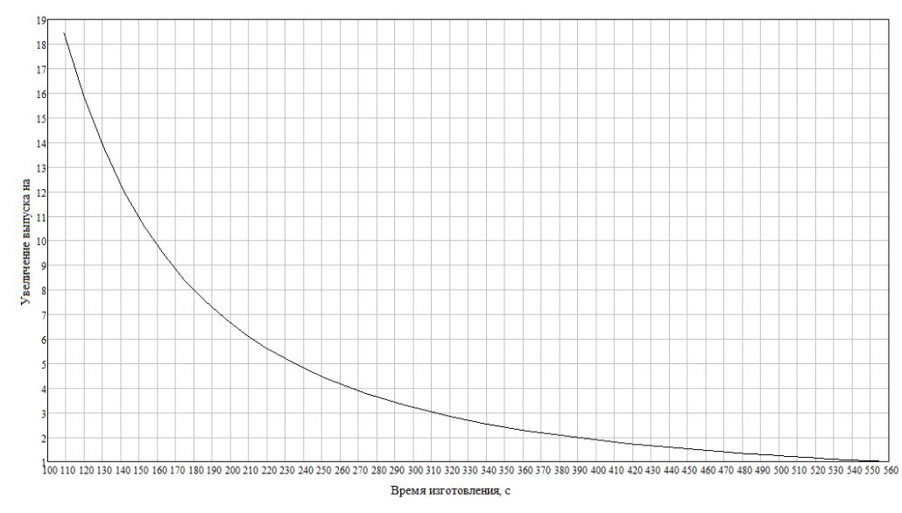
Рисунок 5.1 Залежність збільшення випуску від часу виготовлення

6 Охорона праці

У цьому розділі розглянуті заходи безпеки і заходи, що проводяться при аварійних випадках.

6.1 Електрична безпека

Ураження електричним струмом відбувається тільки в тому випадку, якщо через тіло людини проходить струм 0,06 А і більше. Струм 0,1 А для людини смертельний [7].
Опір людини впливу електричного струму - величина змінна і залежить від багатьох факторів, навіть від втоми людини і його психічного стану. Середнє значення цього опору знаходиться в межах 20-100 кОм. При особливо несприятливих обставинах воно може знизитися до 1 кОм. У цьому випадку напруга 100 В і нижче виявиться небезпечною для життя людини.
Величина струму, що проходить через людину залежить від опору його тіла. При низькій напрузі опір в основному залежить від стану шкіри. У СНД за розрахункову величину електричного опору тіла людини прийнято опір, рівний 1 кОм.
Опір тіла людини також залежить від частоти струму, що проходить. Найменшим при частоті струму 6-15 кГц.
Постійний струм менш небезпечний, ніж змінний. Постійний струм до 6 мА майже не відчутний. При струмі 20 мА з'являються судоми в м'язах передпліччя. Змінний струм починає відчуватися вже при 0,8 мА, а при величині 15 мА викликає скорочення м'язів рук.
Небезпека ураження постійним і змінним струмом збільшується зі зростанням напруги. При напрузі до 220 В небезпечнішим є змінний струм, а при напрузі вище 500 В постійний струм буде небезпечніше.
На ступінь ураження значно впливає опір в місці зіткнення людини з землею. У разі проходження струму через людину від рук до ніг істотне значення має матеріал та якість взуття.
Електричний струм може спричинити серйозні травми, аж до зупинки серця і припинення дихання. Тому потрібно знати, як надати допомогу до прибуття лікаря.

Заходи, котрі необхідно провести при ураженні електричним струмом
Звільнення потерпілого від електричного струму.
В першу чергу необхідно швидко звільнити потерпілого від дії електричного струму, тобто відключити ланцюг струму за допомогою найближчого вимикача (рубильника, автомата).
Пам'ятайте, що потерпілий сам є провідником струму. Тому при звільненні його від електричного струму, людині котра його звільнює необхідно вжити заходи обережності, щоб самій не опинитися під напругою: надіти калоші, гумові рукавички або обгорнути свої руки сухою ганчіркою, підкласти собі під ноги ізолюючий предмет, наприклад, суху дошку, гумовий килимок.
Відтягувати потерпілого від джерела ураження слід ухопившись за край його одягу, до відкритих частин тіла торкатися неприпустимо. При звільненні потерпілого від струму рекомендується діяти однією рукою.
Якщо людина потрапила під напругу понад 1000 В, то такі запобіжні заходи недостатні. Необхідно звернутися до фахівців, які негайно знімуть напругу.

Перша допомога потерпілому.
Дії при наданні першої допомоги залежать від стану потерпілого після звільнення від струму.

Для того, щоб визначити стан необхідно зробити наступне:

1) негайно покласти потерпілого на спину;
2) розірвати одяг, що стискує дихання;
3) перевірити чи дихає постраждалий;
4) перевірити наявність пульсу (на сонній артерії на шиї або на променевій артерії у зап'ястя);
5) перевірити стан зіниці.
Широка, нерухома зіница свідчить про відсутність кровообігу у мозку.
Визначення стану потерпілого необхідно провести швидко (протягом 15-20 секунд).
1. Якщо потерпілий у свідомості, але до цього був у непритомності або тривалий час знаходився під електричним током, то йому потрібно забезпечити повний спокій до приїзду лікаря і подальше спостереження протягом 2-3 годин.
2. Якщо немає можливості швидко викликати лікаря необхідно терміново доставити потерпілого до лікарні.
3. Ні в якому разі не можна дозволяти потерпілому рухатися: відсутність важких симптомів після ураження електричним струмом не виключає того, що його стан надалі може погіршитися.
4. При відсутності свідомості, але зберіганні дихання, потерпілого треба зручно укласти, створити приплив свіжого повітря, періодично давати нюхати нашатирний спирт, бризкати водою. Якщо потерпілий дихає погано, дуже рідко, поверхнево або, навпаки, судорожно, потрібно зробити штучне дихання.
5. При відсутності ознак життя (пульсу, серцебиття, дихання) не можна вважати потерпілого мертвим. Смерть в перші хвилини після ураження - удавана і оборотна при наданні допомоги. Ураженому загрожує наступ незворотної смерті в тому випадку, якщо йому негайно не нададуть допомогу у вигляді штучного дихання з одночасним масажем серця. Це необхідно виконувати безперервно на місці події до прибуття лікаря.
7. Переносити потерпілого допускається тільки в тих випадках, коли небезпека продовжує загрожувати йому людині що надає допомогу.

6.2 Заходи при механічних травмах

Травмою називають пошкодження закритого або відкритого характеру, що призводять до порушення структури, анатомічної цілісності тканини, фізіологічних функцій. Перша допомога при механічних травмах повинна бути надана швидко і грамотно.
Механічна травма характеризується рядом спільних ознак (набряк, біль, порушення функцій) і низкою характерних для кожного її виду симптомів. Перша допомога при механічних травмах повинна бути спрямована на полегшення цих симптомів та по можливості, на усунення причин, що їх викликають.
Види механічних травм
Щоб правильно надати невідкладну допомогу при виникненні механічних травм, потрібно розуміти, які види травм існують.

Закриті види травм м'яких тканин опорно-рухового апарату:
• розтягнення;
• забиті місця;
• розриви;
• вивихи;
• синдром тривалого здавлювання.

Закриті травми внутрішніх органів:
• забиті місця;
• струс;
• здавлювання;
• розриви.
Відкриті рани бувають, в залежності від можливості проникнення предмета в порожнину людини, проникаючі і непроникаючі.

Надання першої допомоги при виникненні механічної травми
Перша допомога при механічних травмах умовно ділиться на дії по лікуванню самої травми і боротьбу з травматичними ускладненнями (кровотечею, шоком, пошкодженням життєво важливих органів).
Перерахуємо послідовність дій при наданні першої допомоги при механічному травмуванні.
1 Зупинка кровотечі. Для цього накладають джгут, що давить на рану котра кровоточить, використовують холод. При травмах кінцівок їм потрібно надати високе положення, забезпечивши максимальне згинання кінцівки в суглобі.
2 Боротьба з травматичним шоком. Застосовують знеболюючі засоби, зігрівання, спокій.
3 Іммобілізація (створення нерухомості і спокою) пошкодженої кінцівки за допомогою використання фіксуючих пов'язок - косинки, бинта, шини.
4 Застосування антисептиків, введення антибіотиків для профілактики інфекційних ускладнень.

Специфічна допомогу при конкретної травмі.
Розглянемо правила надання першої допомоги при деяких видах механічних травм:
Забій м'яких тканин, розтягнення або розрив зв'язок, м'язів, сухожиль, вивих в суглобі. Допомога полягає в накладенні давлячої фіксуючої пов'язки, прикладанні холоду і застосуванні знеболюючих засобів.

Струс або забій мозку. Рекомендуються спокій, спостереження, транспортування в положенні лежачи.
Артеріальна або венозна кровотеча. Необхідно пальцем притиснути судину, максимально зігнути кінцівку в суглобі. Потім накласти давлячу пов’язку або жгут.
Травматичний шок. Негайно усунути травмуючий чинник, зупинити кровотечу. Ввести знеболюючі препарати, застосувати зігрівання. Продовжити специфічним лікуванням в залежності від виду травми.

6.3 Робоча зона робота

Щоб уникнути механічних травм, слід дотримуватися деяких запобіжних заходів. Основна з них - це не перебувати в робочій зоні робота під час його функціонування.
Робочою зоною промислового робота називається простір, в якому може знаходитися робочий орган при його функціонуванні.
Також робоча зона робота повинна бути будь-яким чином позначена або огороджена, щоб під час роботи ні хто в ній не перебував. Як тільки в робочій зоні з'являється людина, робота робота негайно повинна бути припинена оператором, або повинна бути встановлена ​​система автоматизації, яка сама буде припиняти функціонування робота.
Робоча зона промислового робота М20П показана на рисунку 6.1

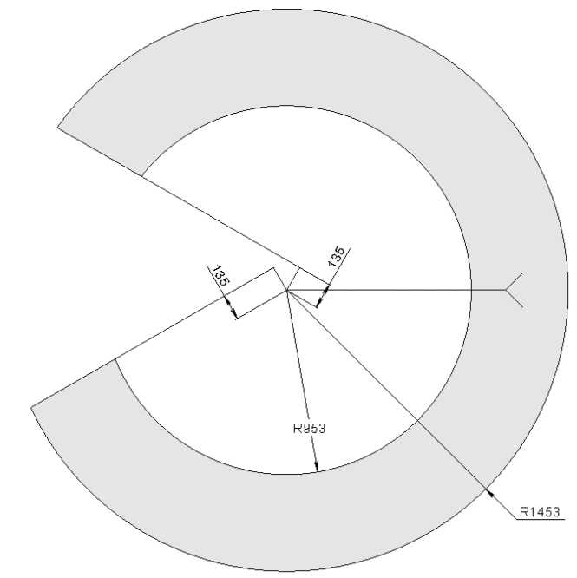
Рисунок 6.1 - Робоча зона робота М20П

Також потрібно відзначити, що існують різні робочі органи, і в залежності від установленого на роботі, робоча зона буде трохи змінюватися. Це потрібно враховувати при огородженні робочого простору. Робоча зона, представлена на рисунках 6.1 і 6.2, є робочою зоною основи, до якої кріпиться робочий орган.

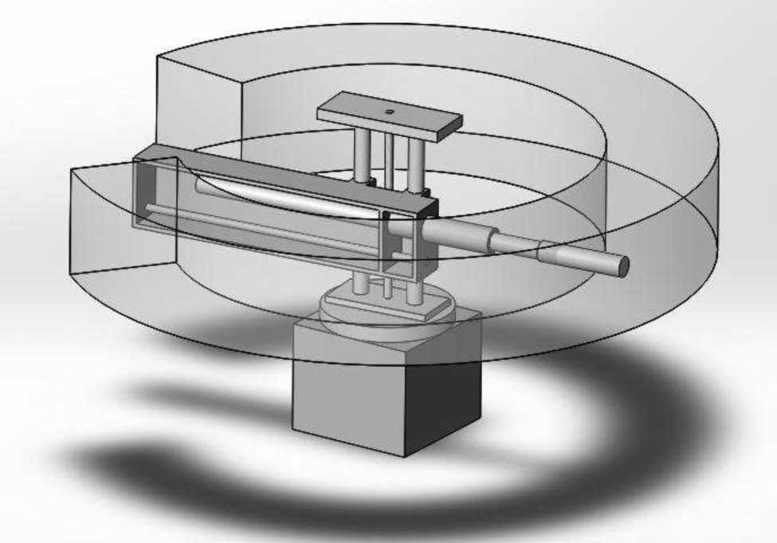
Рисунок 6.2 Візуалізація робочої зони

ВИСНОВОК
У представленій роботі розроблено динамічну модель робота М20П в середовищі SimMechanics. Така динамічна модель дозволяє вивчати поведінку робота при різних умовах і зовнішніх впливах. Дана модель може використовуватися в навчальному процесі для вивчення принципів роботи робота.
Також, використовуючи розроблену модель, був проведений порівняльний аналіз послідовної і синхронної роботи вісей даного робота. Виходячи з цього аналізу, був досліджений економічний ефект модернізації робота.
Щоб реалізувати синхронне управління вісями робота, необхідно ЧПУ, що містить в собі не менше 3 контурів положення з видачею сигналу по швидкості в аналоговому вигляді (+/- 10 В), що підтримують датчики зворотного зв'язку за положенням з квадратурним сигналом, а також мають можливість для підключення додаткового обладнання і людино-машинного інтерфейсу.
При подальшій модернізації робота завданнями будуть: установка обладнання на робота, розробка пристрою ЧПУ, розробка програмного забезпечення.

ПЕРЕЛІК ЛІТЕРАТУРИ
1. Промислові роботи: Впровадження та ефективність: Пер. з яп. / Асаи К., Кітамі С., Кодзіма Т., та ін. - М .: Мир, 1987. - 384 с.
2. Василенко H.B., Нікітін К.Д., Пономарьов В.П., Основи робототехніки. Класифікація промислових роботів 2007. - с. 63 - 69.
3. Конструювання роботів . / Ж. М. Кофман – М.: Наука, 1987. – с. 76-95.
4. Датчик кута повороту Готра З.Ю. Сучасні системи стеження. Посібник / З.Ю. Готра, О.І. Чайковський – Львів.: Каменяр, 1995. – 65-86 с.
5. Проектування гнучких виробничих систем механічної обробки деталей: Методичні рекомендації МР-040-79-86, Оргстанкінпром. - М., 1986.
6. Амортизаційні групи промислових роботів Г. В. Грядецкий – М.: Робототехніка 2006. – 456 с.
7. Науково-методичний комплекс дисципліни «Основи охорони праці» (НМКДКД). (Ел. Вид.). Луганськ. СНУ ім. В. Даля, кафедра «ВП та БЖД», 2006 р

